Uma Trajetória da Política Brasileira
Da Independência à Eleição de 2026

Sumário

(No Word, clique com o botão direito sobre o sumário e escolha "Atualizar campo" para gerar a lista de páginas.)

Sobre este livro
Este livro reúne, em formato de leitura corrida, o conteúdo de uma série de cinco capítulos sobre a trajetória da política brasileira, da Independência de 1822 até a eleição presidencial de 2026. A proposta, mantida do início ao fim, é contar fatos verificáveis — datas, decisões, decretos, números — sem defender partido, político ou figura histórica específica.
Em alguns momentos dessa trajetória, os fatos por si só não encerram a discussão: existem leituras divergentes, legítimas e sustentadas por parcelas relevantes da sociedade brasileira, sobre como interpretar o que aconteceu. Isso é especialmente verdadeiro em três episódios: o movimento militar de 1964, o impeachment de Dilma Rousseff em 2016, e o conjunto de processos judiciais que envolveram Luiz Inácio Lula da Silva e Jair Bolsonaro na década de 2010 e 2020. Nesses casos, o texto apresenta o fato documentado e, em seguida, as duas interpretações predominantes, lado a lado, sem adotar nenhuma delas como correta. Onde existe fato estabelecido por apuração oficial — como os números de mortos e desaparecidos da ditadura militar, documentados pela Comissão Nacional da Verdade — o texto trata esse fato como estabelecido, reservando a divergência de opinião para a forma de lembrar e avaliar esse fato, não para sua ocorrência.
O objetivo é dar ao leitor ferramenta para formar sua própria opinião a partir de informação organizada, e não a partir de um resumo que já decide, de antemão, o que pensar.

Capítulo 1 — Das Origens à República Velha (1822–1930)

O Brasil vira sede de um império
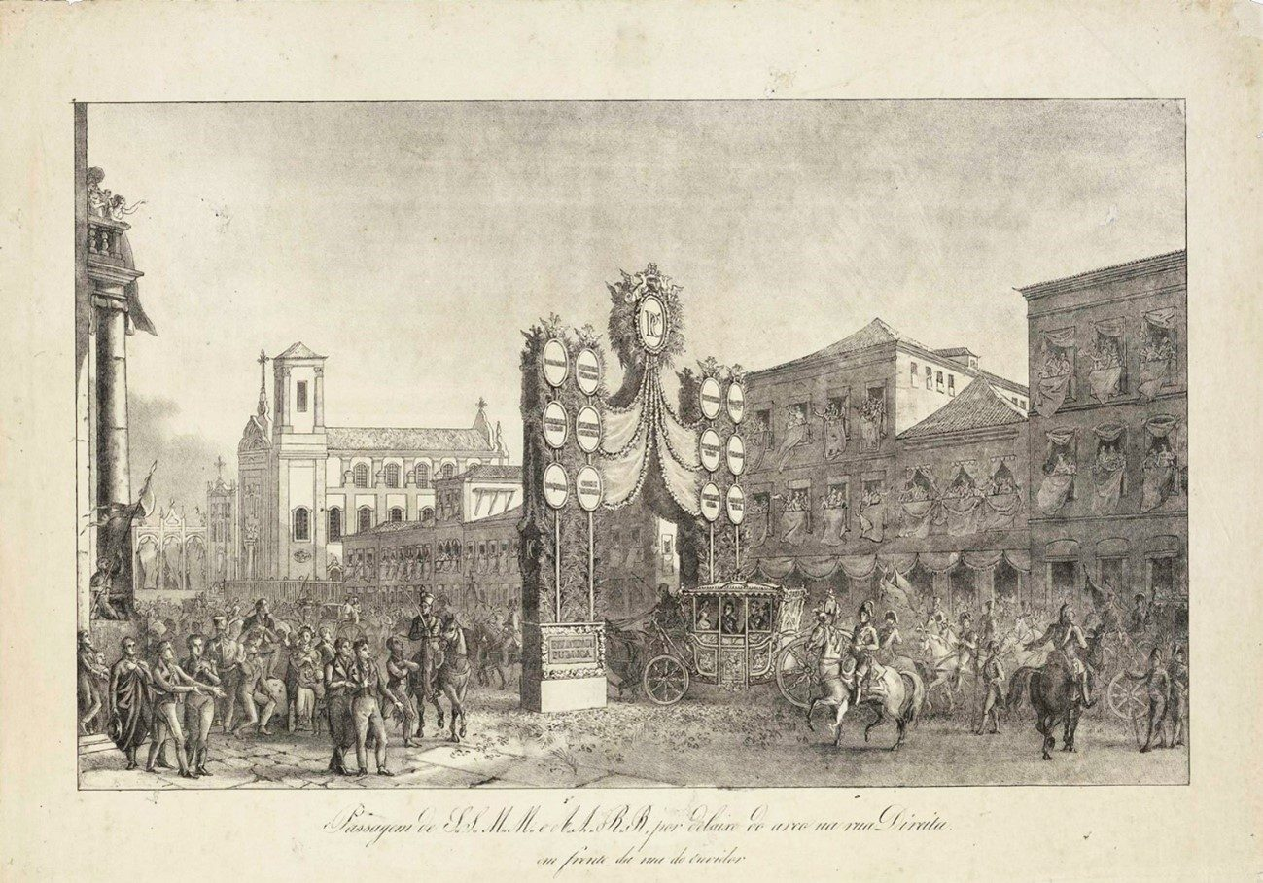
Chegada da família real portuguesa ao Rio de Janeiro (1808)
A história política do Brasil independente começa, paradoxalmente, num episódio de fuga. Em 1808, pressionada pelo avanço das tropas napoleônicas sobre Portugal, a família real portuguesa — o príncipe regente Dom João, a rainha Dona Maria I, os demais membros da corte e um séquito de aproximadamente quinze mil pessoas, entre nobres, funcionários e criados — embarcou apressadamente para o Brasil, escoltada por uma esquadra britânica. Foi a primeira vez na história que uma metrópole colonial europeia passou a ser governada, na prática, a partir de uma de suas colônias.
A mudança transformou radicalmente a colônia. Dom João abriu os portos brasileiros ao comércio com nações amigas — até então, o Brasil só podia comercializar oficialmente com Portugal —, autorizou a instalação de tipografias e da imprensa oficial, algo proibido até aquele momento, fundou o Banco do Brasil, ainda em 1808, criou a primeira faculdade de medicina e de direito do país, um jardim botânico e uma academia militar. Em 1815, um decreto elevou formalmente o Brasil à condição de Reino Unido a Portugal, Brasil e Algarves — o território deixava, ao menos no papel, de ser colônia.
Essa reconfiguração desagradou profundamente os comerciantes da metrópole, que perdiam privilégios comerciais consolidados havia séculos. Em 1820, uma revolução liberal na cidade do Porto exigiu o retorno do rei a Portugal e a reversão do status do Brasil ao de simples colônia. Dom João VI cedeu e partiu em 1821, deixando como príncipe regente seu filho mais velho, Dom Pedro.

A Independência e seus limites
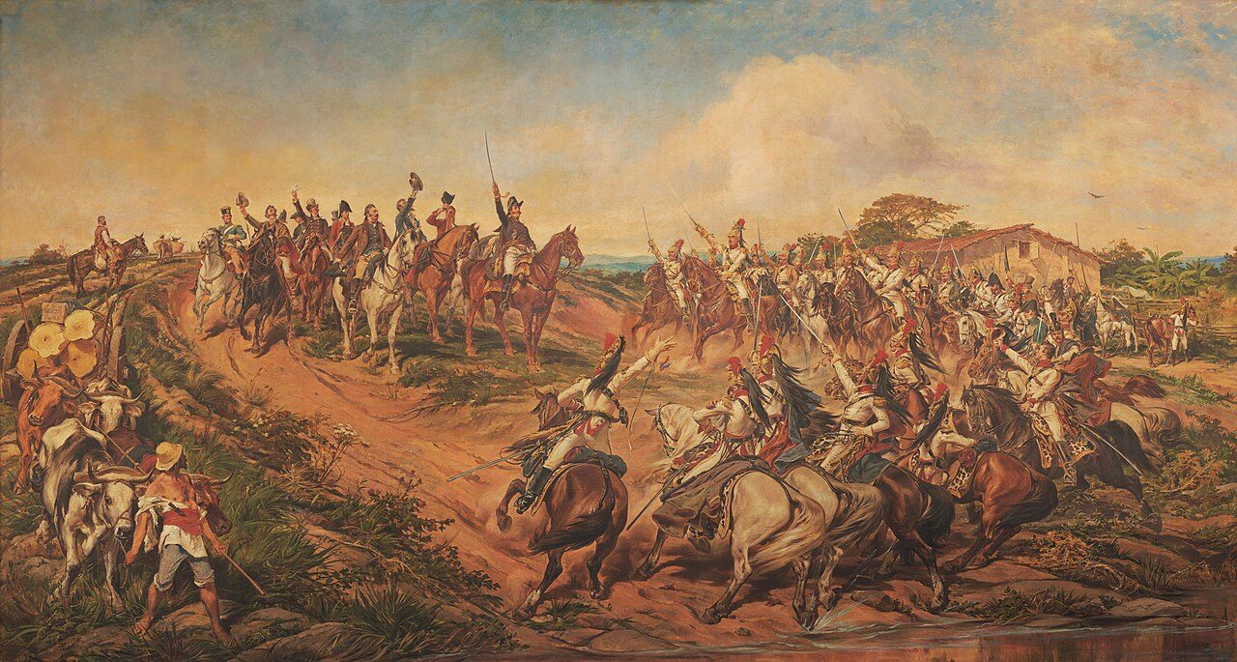
Independência ou Morte — Pedro Américo (1888)
As Cortes portuguesas exigiram, em seguida, que o próprio Dom Pedro regressasse à Europa — uma exigência que a elite política e econômica instalada no Brasil, que havia construído posição e riqueza ao longo daqueles treze anos, via como ameaça direta a seus interesses. Um dos principais articuladores da resistência a esse retorno foi José Bonifácio de Andrada, cientista e político que se tornaria ministro de Dom Pedro e ficaria conhecido, mais tarde, como "o Patriarca da Independência" — apesar de, poucos anos depois, cair em desgraça e ser exilado pelo mesmo governante que ajudara a sustentar no poder.
Pressionado por esses grupos, Dom Pedro anunciou, em 9 de janeiro de 1822, que permaneceria no Brasil — episódio conhecido como o Dia do Fico. A ruptura completa com Portugal veio meses depois: em 7 de setembro de 1822, às margens do riacho Ipiranga, em São Paulo, Dom Pedro declarou a independência do país, no episódio que a tradição escolar consagrou como o Grito do Ipiranga. É digno de nota que, enquanto isso ocorria em São Paulo, era a princesa Leopoldina, esposa de Dom Pedro, quem despachava o governo no Rio de Janeiro — ela já havia assinado, dias antes, o decreto formal de separação. Em dezembro daquele ano, Dom Pedro foi coroado imperador, com o título de Dom Pedro I.
Vale registrar também um ponto de crítica historiográfica sobre a memória visual desse episódio: a pintura mais conhecida do Grito do Ipiranga, de Pedro Américo, data de 1888 — sessenta e seis anos após o fato —, e constitui uma composição simbólica e retoricamente exagerada, não um registro contemporâneo do evento.
Os historiadores destacam um traço fundamental desse processo, que reaparecerá repetidamente ao longo deste livro: a independência do Brasil não resultou de uma mobilização popular ampla, como ocorreu em boa parte da América espanhola. Foi, essencialmente, um acordo dentro da própria elite — entre o herdeiro do trono português e os grupos que já dominavam a vida econômica e social da colônia, com interesse direto em preservar a estrutura vigente, inclusive a escravidão. Mudou-se quem ocupava o topo do poder; a estrutura social permaneceu intacta.
O reconhecimento internacional da independência não foi imediato: tropas portuguesas resistiram na Bahia até 1824, e Portugal só reconheceu oficialmente a separação em 1825, mediante uma indenização financiada, em parte, por empréstimo obtido junto a bancos britânicos — o Brasil nasceu, assim, já carregando uma dependência financeira externa que marcaria boa parte de sua história econômica subsequente.

O Primeiro Reinado e a abdicação
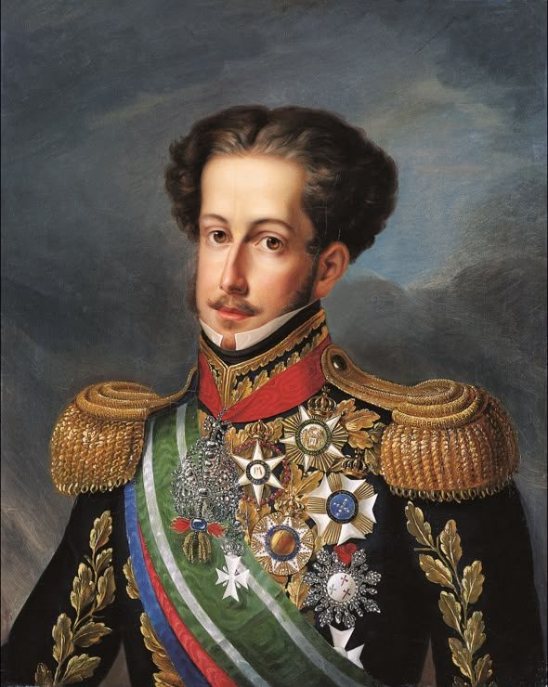
Dom Pedro I em trajes imperiais
Organizar institucionalmente o país recém-independente revelou-se tarefa conflituosa desde o início. Dom Pedro I convocou uma Assembleia Constituinte em 1823, mas dissolveu-a à força em novembro daquele ano — episódio conhecido como Noite da Agonia —, depois de os deputados tentarem limitar os poderes do imperador. No ano seguinte, ele próprio outorgou uma Constituição, sem qualquer processo deliberativo amplo. O texto de 1824 criava, além dos três poderes clássicos, um quarto poder exclusivo do imperador — o Poder Moderador —, que lhe permitia dissolver a Câmara dos Deputados, nomear senadores vitalícios e intervir diretamente sobre os demais poderes.
Esse centralismo, somado a fatores econômicos e à insatisfação com a condução do governo, gerou revoltas already em 1824, como a Confederação do Equador, movimento republicano e separatista em Pernambuco liderado, entre outros, pelo padre Frei Caneca, posteriormente fuzilado. O Primeiro Reinado também envolveu o Brasil na dispendiosa Guerra da Cisplatina (1825–1828), que resultou na perda do território que hoje corresponde ao Uruguai. A crescente impopularidade de Dom Pedro I — agravada por desconfiança quanto à sua lealdade a interesses portugueses, por escândalos pessoais como o relacionamento público com a Marquesa de Santos, e por confrontos de rua como a Noite das Garrafadas, em 1831 — culminou em sua abdicação, em 7 de abril de 1831, em favor do filho de cinco anos, futuro Dom Pedro II.

O Período Regencial
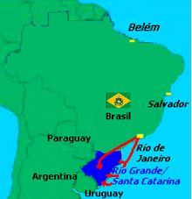
Mapa da Revolução Farroupilha (1835–1845)
Por não haver herdeiro em condições de governar, o país foi conduzido por regentes entre 1831 e 1840. A ausência de uma autoridade central consolidada, somada a tensões sociais e regionais acumuladas, produziu uma sucessão de revoltas ao longo da década: a Cabanagem, no Pará (1835–1840), com mortandade estimada entre trinta e quarenta por cento da população provincial; a Revolução Farroupilha, no Rio Grande do Sul (1835–1845), a mais longa delas, que chegou a proclamar uma república separatista e contou com a participação do revolucionário italiano Giuseppe Garibaldi; a Sabinada, na Bahia (1837–1838); e a Balaiada, no Maranhão (1838–1841). É digno de menção, ainda, um episódio anterior a essa sequência, mas do mesmo período de instabilidade: a Revolta dos Malês, em Salvador, em 1835 — um levante armado, coordenado ao longo de meses, protagonizado por escravizados e libertos de origem africana, muitos deles muçulmanos, que evidencia o caráter organizado e coletivo da resistência à escravidão, não apenas sua superação por via legal décadas mais tarde.
Diante desse quadro de instabilidade, um grupo de políticos promoveu, em 1840, a antecipação por decreto da maioridade de Dom Pedro II, então com quatorze anos, no chamado Golpe da Maioridade, com o objetivo de encerrar antecipadamente a regência.

O Segundo Reinado
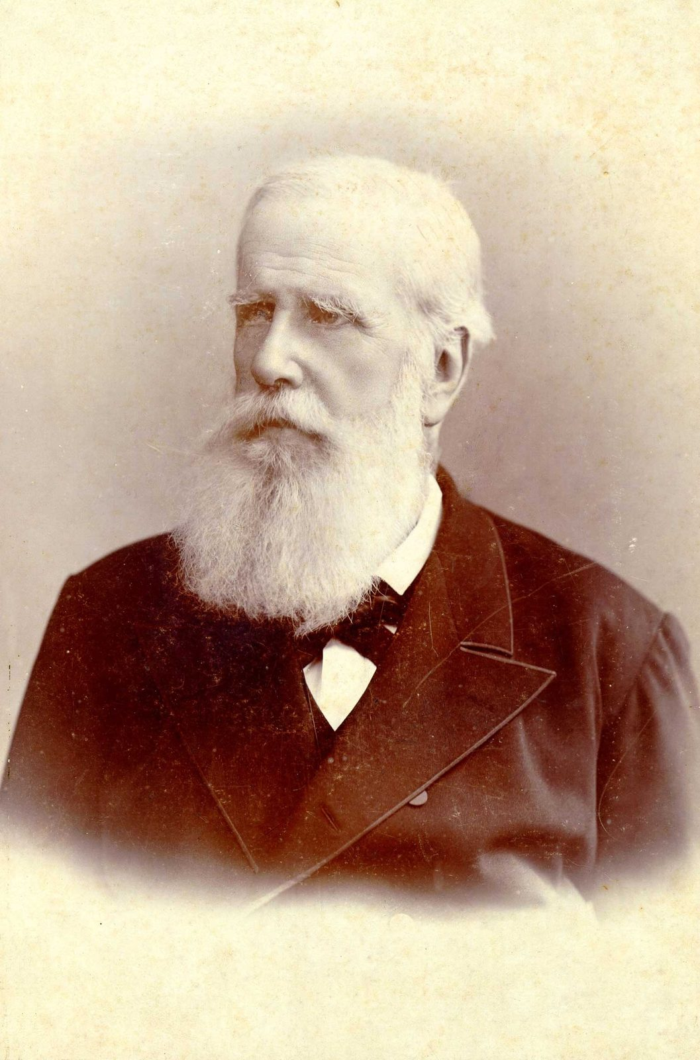
Dom Pedro II, circa 1887
Sob Dom Pedro II, o Brasil viveu quase cinco décadas de relativa estabilidade institucional, organizadas em torno de uma monarquia parlamentarista na qual dois partidos — Conservador e Liberal — revezavam-se no poder, com um eleitorado restrito por critério de renda e sob o controle último do Poder Moderador. O próprio imperador era figura peculiar: monarca estudioso, poliglota, correspondente de intelectuais como Victor Hugo e Louis Pasteur, ele visitou os Estados Unidos em 1876 e foi um dos primeiros a testar publicamente o telefone, recém-apresentado por Alexander Graham Bell na Exposição do Centenário da Filadélfia.
O evento externo mais significativo do período foi a Guerra do Paraguai (1864–1870), na qual o Brasil, aliado a Argentina e Uruguai na chamada Tríplice Aliança, enfrentou o governo de Solano López — o conflito mais longo e mais letal da história sul-americana, com o Paraguai sofrendo uma das maiores devastações demográficas já registradas num confronto armado. O comando militar brasileiro coube, em boa parte, ao Duque de Caxias, ainda hoje Patrono do Exército Brasileiro. A guerra fortaleceu o Exército como corporação organizada e consciente de seu próprio peso institucional — fator que se revelaria decisivo décadas depois.
Internamente, o tema dominante foi a longa e gradual abolição da escravidão, pressionada tanto por movimento interno quanto pela diplomacia britânica: a Lei Eusébio de Queirós (1850) proibiu o tráfico transatlântico; a Lei do Ventre Livre (1871) declarou livres os filhos de mulheres escravizadas nascidos a partir daquela data, ainda que sujeitos a tutela até os vinte e um anos; a Lei dos Sexagenários (1885) libertou pessoas com mais de sessenta e cinco anos, faixa etária pouco numerosa entre a população escravizada. A abolição não resultou apenas de concessão institucional: um movimento abolicionista atuante — com figuras como Joaquim Nabuco, José do Patrocínio e Luiz Gama — pressionou a opinião pública, enquanto fugas em massa para quilombos e greves de trabalhadores escravizados nas lavouras de café, sobretudo ao final da década de 1880, tornavam o sistema cada vez mais inviável na prática. A Lei Áurea, sancionada pela Princesa Isabel em 13 de maio de 1888, extinguiu formalmente a escravidão sem qualquer indenização ou política de reparação — o Brasil foi o último país das Américas a aboli-la formalmente, depois de mais de três séculos em que recebeu o maior contingente de pessoas escravizadas trazidas da África de todo o continente americano, algo entre quatro e cinco milhões de pessoas.
A abolição, embora celebrada, custou apoio político à monarquia: fazendeiros de café, sobretudo do oeste paulista, ressentiram-se pela ausência de indenização e passaram a apoiar, ou ao menos tolerar, alternativas ao regime monárquico — os mesmos fazendeiros que, havia anos, financiavam a vinda de imigrantes europeus, sobretudo italianos, para substituir a mão de obra escravizada. Paralelamente, cresciam nas cidades e dentro do próprio Exército movimentos republicanos de inspiração liberal e positivista. A chamada Questão Militar — atritos entre oficialidade e governo civil ao longo da década de 1880 — e a Questão Religiosa (1872–1875) — conflito entre o Império e bispos que desafiaram o controle estatal sobre a Igreja, previsto no sistema do padroado — completaram o quadro de erosão de apoio: em poucos anos, a monarquia perdeu, quase simultaneamente, sustentação no Exército, na Igreja e na elite rural.

A Proclamação da República
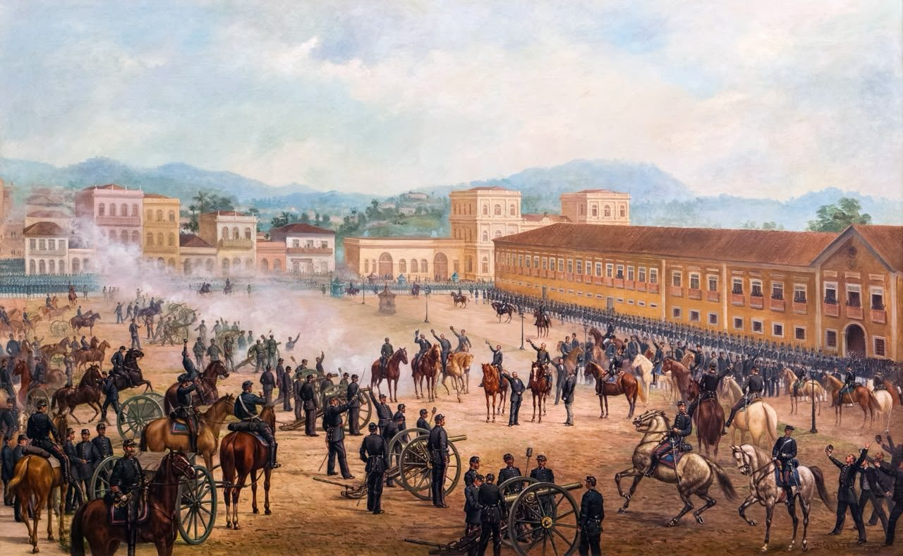
Proclamação da República — Benedito Calixto
Em 15 de novembro de 1889, um movimento liderado pelo Marechal Deodoro da Fonseca, com apoio de parte do Exército, depôs o governo imperial e proclamou a República, praticamente sem resistência da monarquia e sem mobilização popular relevante — o jornalista republicano Aristides Lobo descreveria, em relato célebre, que "o povo assistiu àquilo bestializado". Dom Pedro II e a família imperial partiram para o exílio europeu; o ex-imperador morreria, poucos anos depois, em Paris. Em 1891, uma nova Constituição, inspirada no modelo estadunidense, instituiu o federalismo, a separação entre Igreja e Estado, o casamento civil e a eleição direta — ainda que com sufrágio bastante restrito — para a Presidência da República. A nova bandeira, com o lema "Ordem e Progresso", tomava emprestada uma fórmula do filósofo positivista francês Auguste Comte, cujas ideias influenciaram diretamente militares como Benjamin Constant, protagonistas do movimento republicano.

A engrenagem da República Velha
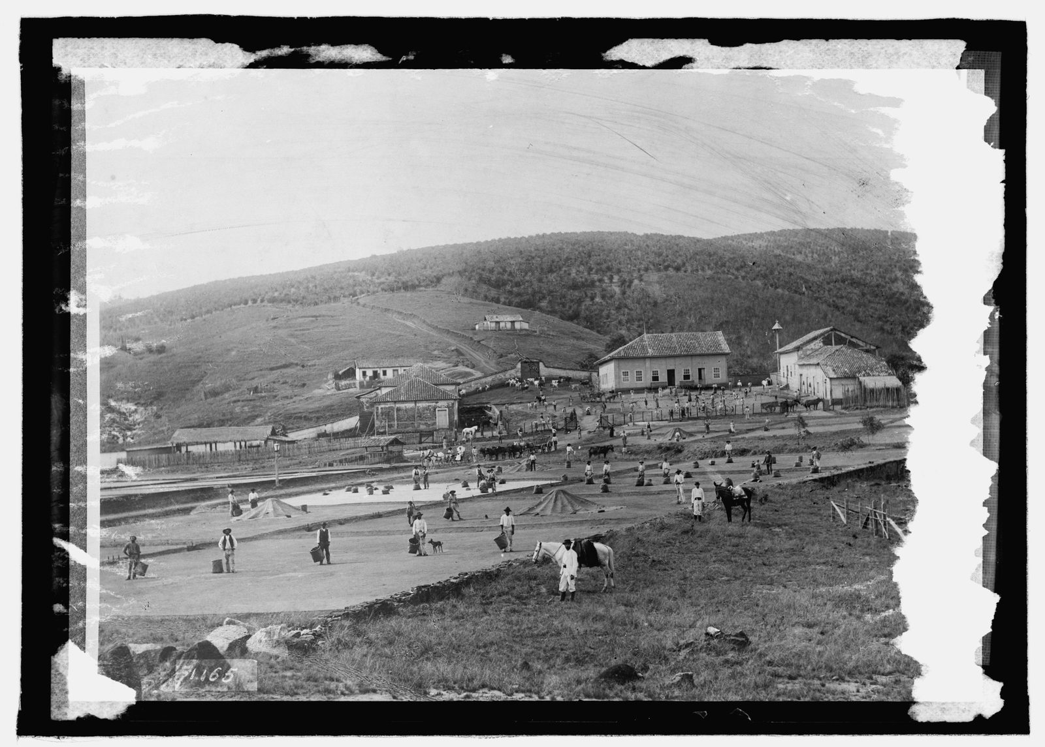
Fazenda de café em São Paulo, início do século XX
O período entre 1889 e 1930, conhecido como República Velha ou Primeira República, organizou-se em torno de mecanismos de poder cujas marcas persistem, em vocabulário e prática, até os dias atuais. A chamada política do café-com-leite consistia num acordo informal entre São Paulo e Minas Gerais para alternar a indicação do candidato governista à Presidência — entre 1894 e 1930, a esmagadora maioria dos catorze presidentes eleitos ou interinos proveio de um desses dois estados, revezamento rompido justamente em 1930. O coronelismo consolidava o poder local nas mãos de grandes proprietários de terra, que trocavam proteção e favor por lealdade política, incluindo o controle do voto de seus dependentes — o chamado voto de cabresto, viabilizado pela ausência de voto secreto. Mulheres, analfabetos — então maioria da população — e praças das Forças Armadas estavam excluídos do direito ao voto, e a fraude eleitoral era prática estrutural, com o próprio Congresso, através da chamada "degola" ou "comissão verificadora", decidindo arbitrariamente quais mandatos eleitos reconhecer.
A economia dependia quase exclusivamente da exportação de café, o que deixava o país extremamente vulnerável a oscilações do mercado internacional. É também nesse período que o Brasil consolidou boa parte de suas fronteiras atuais, por via diplomática, sob a atuação do Barão do Rio Branco como chanceler (1902–1912), e viu seu nome projetado internacionalmente por Alberto Santos Dumont, reconhecido, em 1906, como um dos pioneiros da aviação.

As rachaduras do sistema
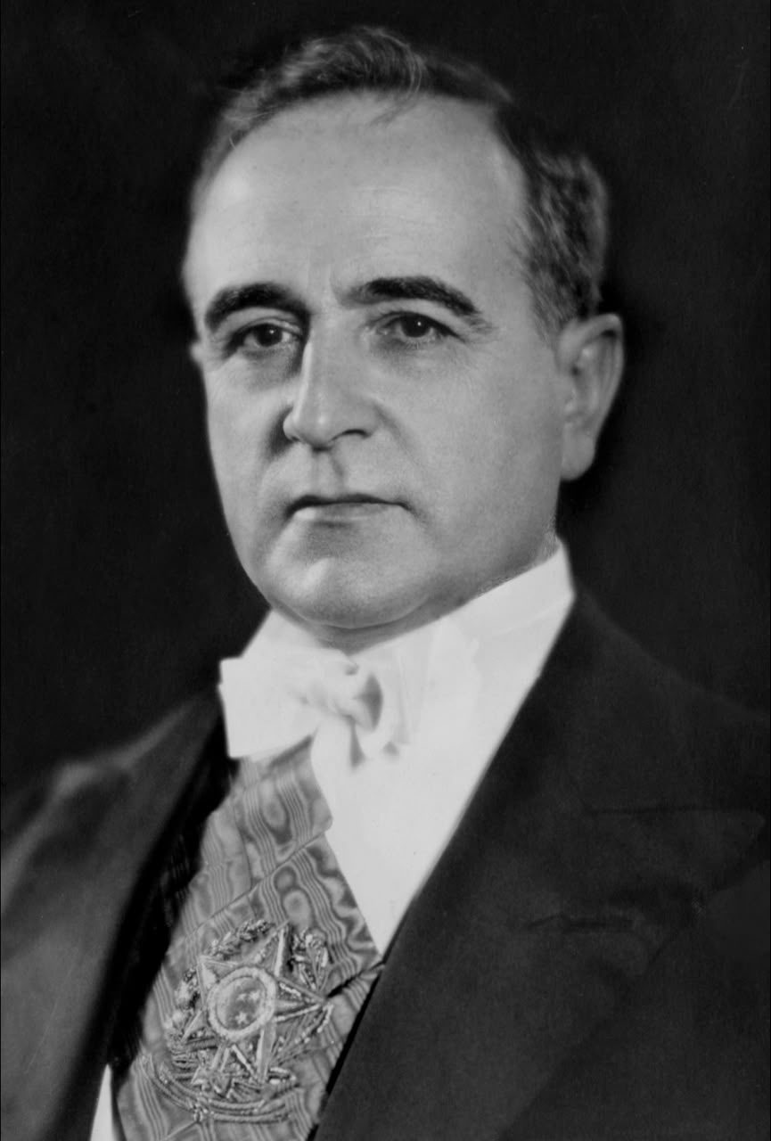
Getúlio Vargas (1930)
Sinais de crise manifestaram-se desde cedo. Entre 1896 e 1897, a Guerra de Canudos, no sertão baiano, resultou na destruição quase total de uma comunidade de cerca de vinte e cinco mil pessoas — a segunda maior cidade da Bahia à época —, fundada pelo líder místico Antônio Conselheiro, sob a alegação, hoje vista com ceticismo pela historiografia, de que se tratava de uma ameaça monarquista. O episódio, relatado por Euclides da Cunha em "Os Sertões" (1902), tornou-se símbolo da distância entre o Brasil litorâneo e o Brasil do interior. Em 1904, a Revolta da Vacina, no Rio de Janeiro, respondeu tanto à reforma urbana autoritária do prefeito Pereira Passos quanto à vacinação compulsória imposta pelo sanitarista Oswaldo Cruz sem consulta popular. Em 1910, a Revolta da Chibata, liderada por João Cândido, protestou contra castigos físicos na Marinha. Ao longo dos anos 1920, o tenentismo — movimento de jovens oficiais insatisfeitos com o domínio oligárquico — produziu episódios como os "dezoito do Forte" (1922) e a Coluna Prestes (1925–1927), uma marcha de milhares de quilômetros pelo interior do país liderada por Luís Carlos Prestes, futuro dirigente comunista.
A quebra da bolsa de Nova York, em 1929, derrubou drasticamente o preço internacional do café e fragilizou a elite paulista. Nas eleições de 1930, o governo apoiou Júlio Prestes, rompendo o revezamento com Minas Gerais; a oposição, reunida na Aliança Liberal, lançou Getúlio Vargas, então governador do Rio Grande do Sul. Prestes venceu, em pleito contestado por fraude. O assassinato de João Pessoa, candidato a vice de Vargas, em julho de 1930, serviu de estopim para um movimento armado que, em outubro daquele ano, depôs o presidente eleito antes mesmo de sua posse e conduziu Getúlio Vargas ao poder, encerrando os quarenta e um anos da República Velha.

Capítulo 2 — A Era Vargas e a Democracia Populista (1930–1964)

O Governo Provisório e a Revolução Constitucionalista
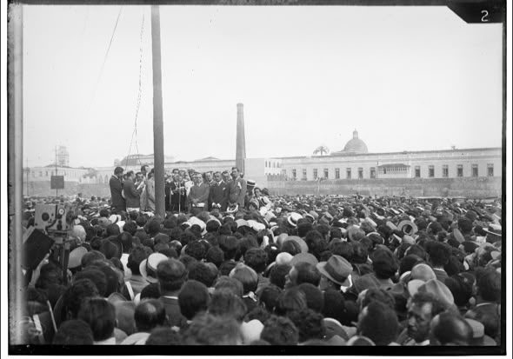
Getúlio Vargas em comício da Aliança Liberal (1930)
Getúlio Vargas, advogado gaúcho com trajetória política consolidada — fora deputado federal, ministro da Fazenda e governador do Rio Grande do Sul —, assumiu em novembro de 1930 como Chefe do Governo Provisório. Uma de suas primeiras medidas foi revogar a Constituição de 1891 e substituir os governadores estaduais por interventores nomeados, centralização que atingiu especialmente São Paulo, habituado a protagonismo político desde a República Velha.
A insatisfação paulista culminou na Revolução Constitucionalista de 1932, estopim pela morte de quatro estudantes — cujas iniciais, MMDC, tornaram-se símbolo do movimento. Entre julho e outubro daquele ano, forças civis e militares paulistas, apoiadas pela força pública estadual, sustentaram meses de guerra civil, derrotados militarmente mas vitoriosos politicamente: Vargas convocou eleições para uma Assembleia Constituinte. Já em fevereiro de 1932, um novo Código Eleitoral instituíra o voto secreto, criara a Justiça Eleitoral e concedera às mulheres, pela primeira vez, o direito ao voto. A Constituição promulgada em julho de 1934 — uma das primeiras do mundo a inscrever direitos trabalhistas em texto constitucional — elegeu Vargas, de forma indireta, para mandato até 1938.

Polarização ideológica e Estado Novo
A década de 1930 foi marcada, internacionalmente, pela polarização entre fascismo e comunismo, refletida no Brasil no confronto entre a Ação Integralista Brasileira, de Plínio Salgado, e a Aliança Nacional Libertadora, de orientação comunista e ligada a Luís Carlos Prestes. Após a fracassada Intentona Comunista de 1935, o governo ampliou a repressão política, atingindo, entre outros, Olga Benário — comunista alemã de origem judaica, esposa de Prestes, deportada grávida para a Alemanha nazista em 1936 e morta em campo de concentração em 1942, num dos episódios mais sombrios de todo o período.
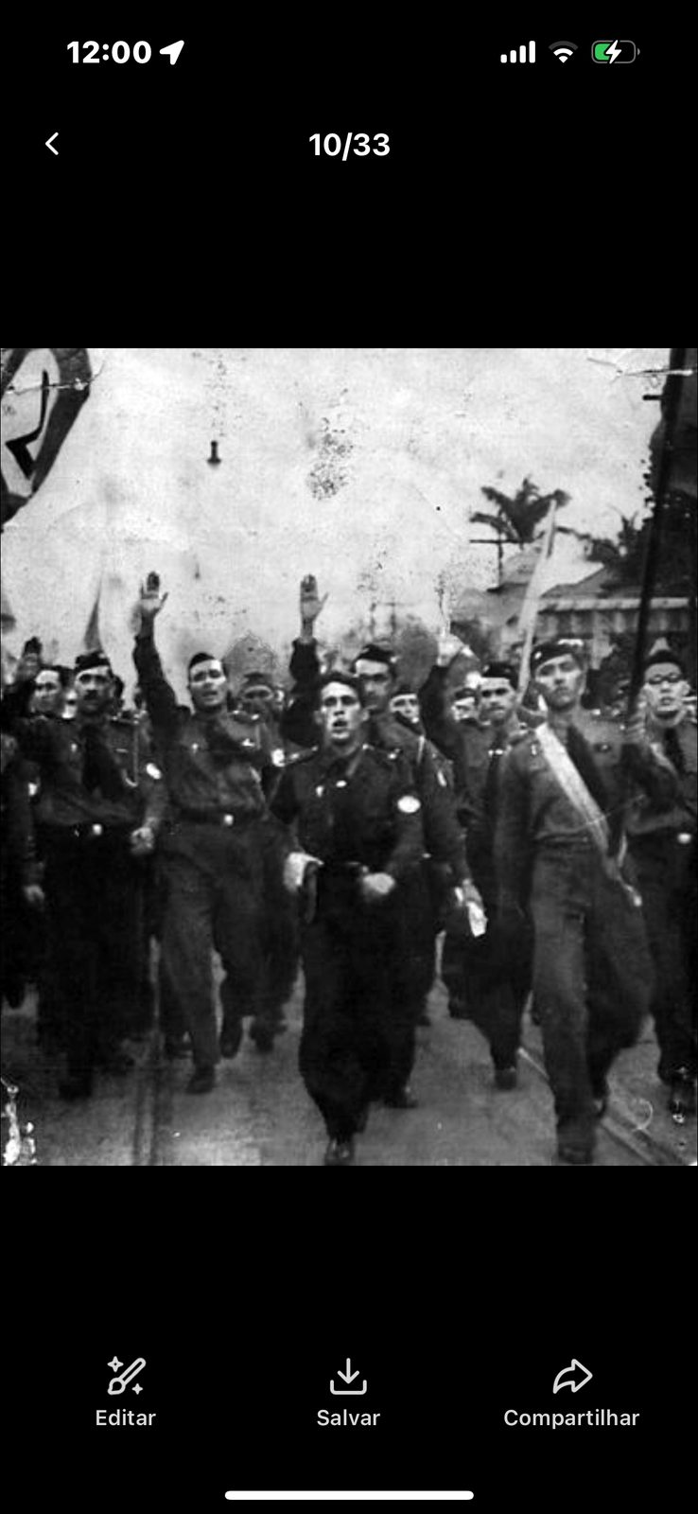
Marcha integralista (1935)
Em 1937, o forjado "Plano Cohen" — obra do integralista Olímpio Mourão Filho, que décadas depois deflagraria o movimento de 1964 — serviu de pretexto para que Vargas cancelasse as eleições previstas, fechasse o Congresso, extinguisse os partidos e outorgasse a Constituição de 1937, de inspiração autoritária, instaurando o Estado Novo. A Ação Integralista, que apoiara a manobra esperando espaço de poder, sentiu-se traída e chegou a promover, em maio de 1938, um ataque armado ao Palácio Guanabara, repelido pelo próprio Vargas a tiros.
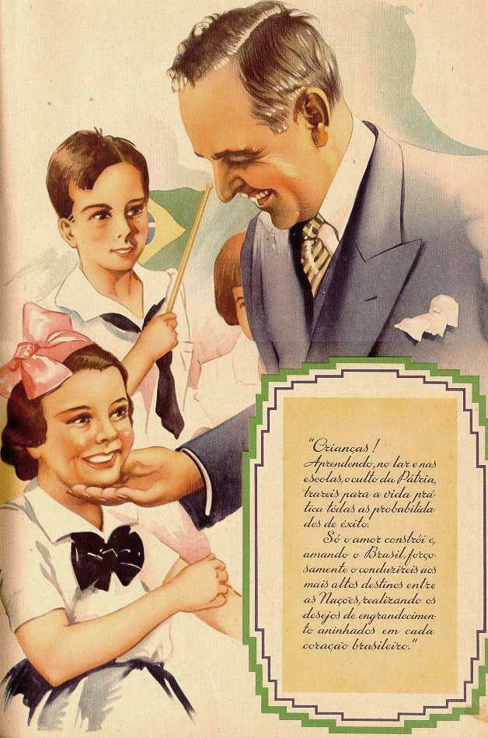
Propaganda do Estado Novo
O regime apoiou-se num aparato de censura e propaganda — o Departamento de Imprensa e Propaganda (DIP) e o programa radiofônico oficial "Hora do Brasil" — e num órgão repressivo, o DOPS, responsável por prisões arbitrárias e tortura documentada, atingindo até escritores como Graciliano Ramos, preso quase um ano sem processo formal. Paralelamente, investiu na construção de identidade nacional através da cultura, promovendo o samba — até então associado a segmentos marginalizados da população — a símbolo oficial de "brasilidade".
Ao mesmo tempo, consolidou-se, em maio de 1943, a Consolidação das Leis do Trabalho (CLT), reunindo salário mínimo, jornada de oito horas, carteira assinada e férias remuneradas — ainda que sob sindicatos atrelados ao Estado. Essa dualidade — autoritarismo político e ampliação de direitos sociais — explica por que a avaliação histórica de Vargas permanece dividida até hoje: uns o veem como fundador dos direitos trabalhistas brasileiros; outros, como um ditador que comprou apoio popular ao preço da liberdade política. As duas leituras coexistem sem que uma anule a outra.
No plano internacional, o Brasil manteve, inicialmente, relações comerciais com a Alemanha nazista, mas aproximou-se dos Estados Unidos ao longo da Segunda Guerra, cedendo bases no Nordeste — Natal tornou-se conhecida como "trampolim da vitória" — e recebendo, em contrapartida, financiamento para a construção da Companhia Siderúrgica Nacional, em Volta Redonda. Após o afundamento de navios mercantes brasileiros por submarinos alemães, em 1942, o país declarou guerra ao Eixo e enviou a Força Expedicionária Brasileira à campanha da Itália, onde combateu na região de Monte Castello — episódio de onde nasceu a expressão "a cobra vai fumar". O contraste entre combater o autoritarismo na Europa e vivê-lo internamente acelerou a pressão por redemocratização; ao fim da guerra, o Brasil tentou, sem sucesso, obter assento permanente no recém-criado Conselho de Segurança da ONU. Em outubro de 1945, temendo a permanência de Vargas no poder através do movimento popular "queremista", o próprio Exército o depôs, encerrando o Estado Novo sem violência.

Redemocratização e o retorno de Vargas
Eurico Gaspar Dutra, ex-ministro da Guerra de Vargas, venceu a eleição de dezembro de 1945. A Constituição de 1946 restabeleceu liberdades civis, mas já sob o clima da Guerra Fria: em 1947, a Justiça Eleitoral cassou o registro do Partido Comunista. Nesse mesmo período, chegou ao Brasil a televisão, com a fundação da TV Tupi, em 1950.
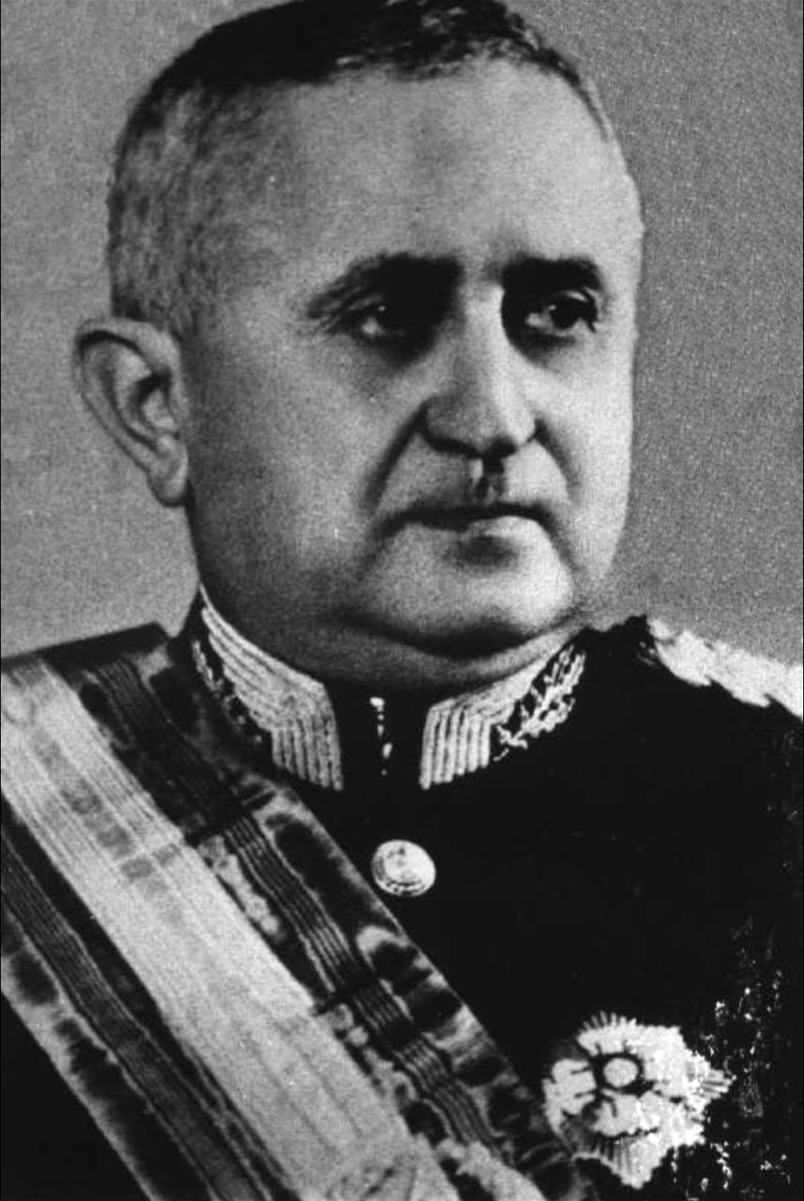
Eurico Gaspar Dutra
Vargas, que havia deixado montada, ainda em 1945, a estrutura partidária do PSD e do PTB, retornou ao poder pelo voto direto em 1950. Seu segundo governo criou a Petrobras (1953), sob o lema "o petróleo é nosso" — argumento contestado por quem defendia maior abertura ao capital estrangeiro, debate que ecoaria décadas depois, em sentido inverso, nas privatizações do governo Fernando Henrique Cardoso. A oposição, capitaneada por Carlos Lacerda através da Tribuna da Imprensa, intensificou-se até o atentado da Rua Tonelero, em agosto de 1954, que matou o major Rubens Vaz e feriu Lacerda, implicando o chefe da guarda pessoal de Vargas. Cercado por ultimato militar, Vargas suicidou-se no Palácio do Catete, em 24 de agosto de 1954, deixando uma carta-testamento cuja repercussão popular neutralizou, ao menos naquele momento, qualquer tentativa de golpe mais amplo.
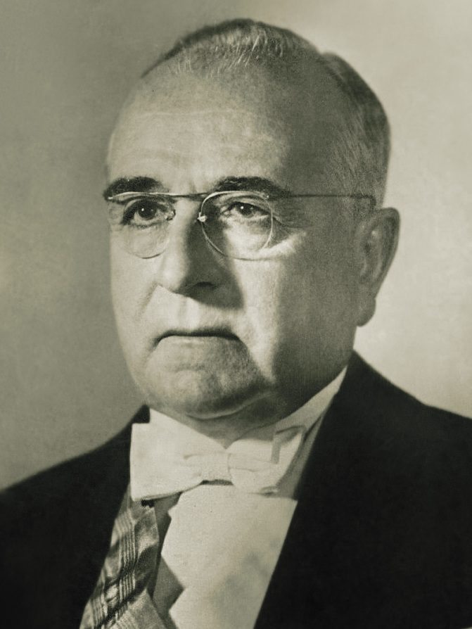
Getúlio Vargas, segundo mandato (1951)

Os anos dourados e a crise da renúncia
Juscelino Kubitschek, eleito em 1955 com João Goulart como vice, teve sua posse assegurada por um contragolpe preventivo do marechal Henrique Teixeira Lott. Seu governo, sob o lema "cinquenta anos em cinco" e o Plano de Metas, promoveu industrialização acelerada — com destaque para a indústria automobilística — e a construção de Brasília, inaugurada em 1960 pelo trabalho de migrantes nordestinos conhecidos como candangos, num período que ficou na memória como "anos dourados", contemporâneo do surgimento da bossa nova e, já no início dos anos 1960, do Cinema Novo. O crescimento, contudo, foi financiado por emissão monetária e dívida externa, deixando como herança uma inflação crescente. Esse desenvolvimentismo estatal encontrava respaldo teórico na CEPAL e em economistas como Celso Furtado, num debate entre intervencionismo estatal e liberalismo econômico que atravessaria décadas da história brasileira.
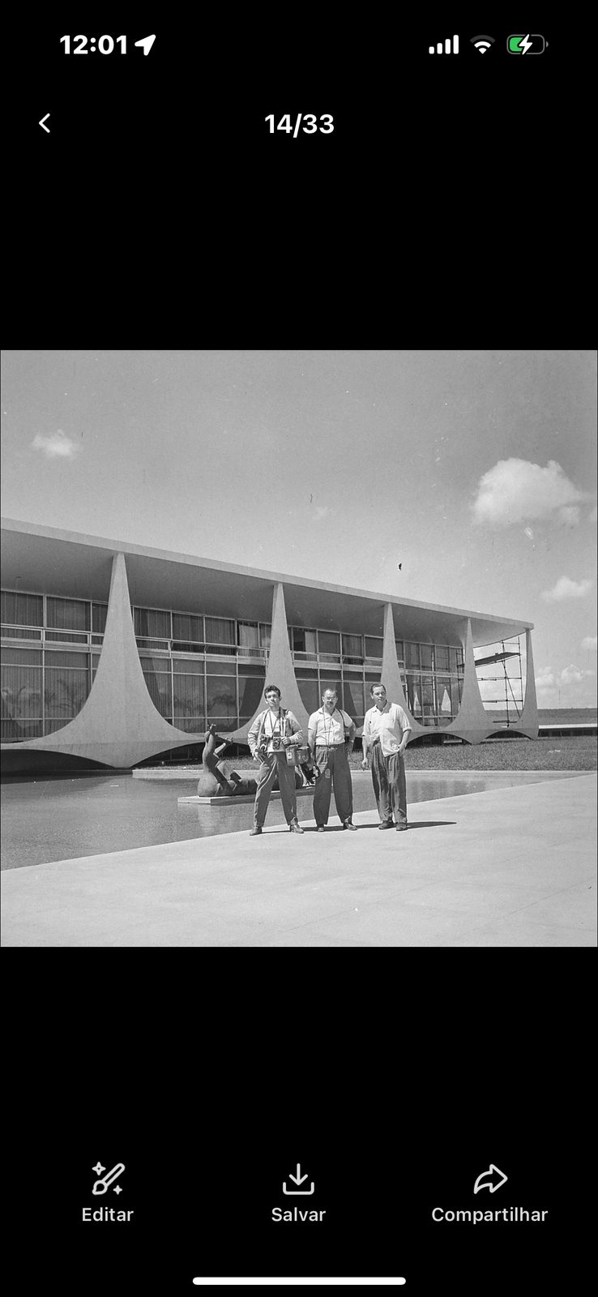
Construção do Palácio da Alvorada, Brasília
Jânio Quadros, eleito em 1960, renunciou após apenas sete meses, em agosto de 1961, numa decisão cujos motivos os historiadores ainda debatem — se uma aposta política frustrada por poder ampliado, se pressão política e pessoal genuína. Como o vice João Goulart encontrava-se em viagem oficial à China comunista, ministros militares tentaram impedir sua posse; a Campanha da Legalidade, liderada pelo governador Leonel Brizola no Rio Grande do Sul, mobilizou apoio popular e militar suficiente para uma solução de compromisso: a instituição do parlamentarismo, em setembro de 1961, sob a qual Goulart tomou posse com poderes reduzidos. Tancredo Neves foi o primeiro-ministro nesse arranjo instável, que um plebiscito, em janeiro de 1963, encerrou, restabelecendo o presidencialismo pleno.
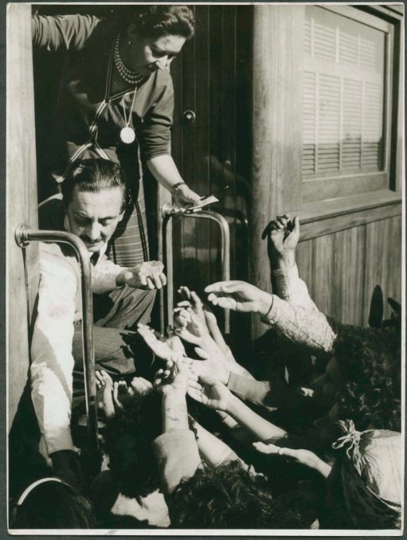
Jânio Quadros distribui vassourinhas em campanha (1960)

As reformas de base e o limiar de 1964
Com poderes integrais, Goulart defendeu as chamadas reformas de base: reforma agrária, urbana, bancária e educacional — esta última ligada ao método de alfabetização de adultos de Paulo Freire. Em 13 de março de 1964, no Comício da Central do Brasil, anunciou decretos de desapropriação de terras e nacionalização de refinarias privadas. A resposta veio em 19 de março, com a Marcha da Família com Deus pela Liberdade, em São Paulo, organizada também por grupos como a CAMDE — Campanha da Mulher pela Democracia. Nesse contexto internacional de Guerra Fria, marcado pela Aliança para o Progresso do governo Kennedy e pela desconfiança crescente de Washington quanto às inclinações de Goulart, a conspiração militar, já articulada havia meses, ganhava impulso decisivo.
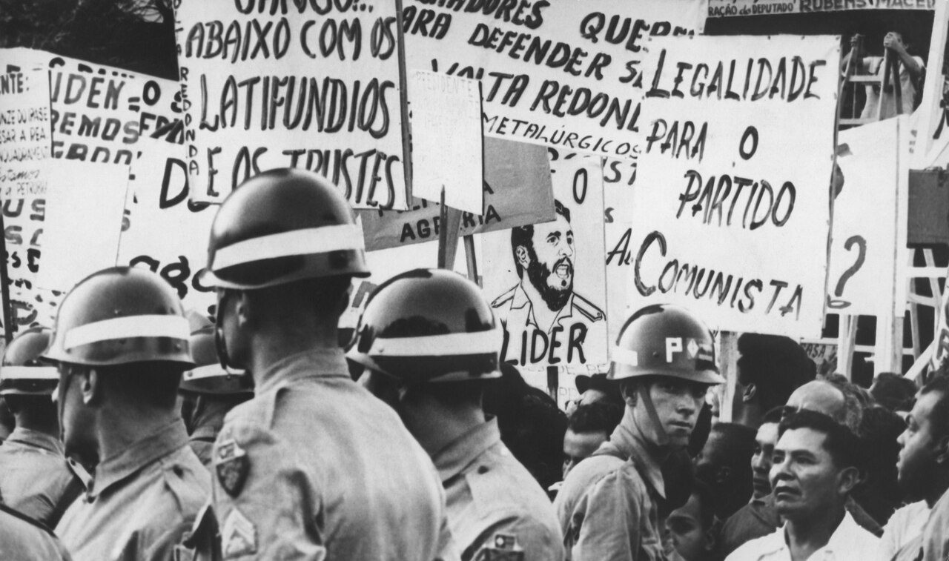
Comício da Central do Brasil (13 de março de 1964)

Capítulo 3 — A Ditadura Militar (1964–1985)

O movimento de 31 de março: os fatos
No final de março de 1964, uma revolta de marinheiros por direitos sindicais, tratada com leniência pelo governo, e um discurso de Goulart a sargentos no Automóvel Clube alarmaram a cúpula militar, que via ali indisciplina incentivada pelo próprio Executivo. Na madrugada de 31 de março, o general Olímpio Mourão Filho — o mesmo autor do forjado Plano Cohen de 1937 — mobilizou tropas de Minas Gerais rumo ao Rio de Janeiro, antecipando o cronograma combinado entre os conspiradores. Em menos de quarenta e oito horas, praticamente toda a cadeia de comando militar aderiu ao movimento, com resistência mínima. Goulart, recusando-se a resistir com armas por temor de guerra civil, exilou-se no Uruguai em 4 de abril. O Congresso declarou vaga a Presidência antes mesmo de sua saída do país — decisão de legalidade discutida até hoje —, e um Comando Supremo da Revolução editou, em 9 de abril, o Ato Institucional número um, sobrepondo-se à Constituição vigente. Documentos americanos desclassificados décadas depois confirmariam que o governo dos Estados Unidos, através do embaixador Lincoln Gordon, sinalizara apoio à deposição de Goulart e preparara a Operação Brother Sam, ajuda logística que, dada a rapidez do movimento interno, não chegou a ser empregada.
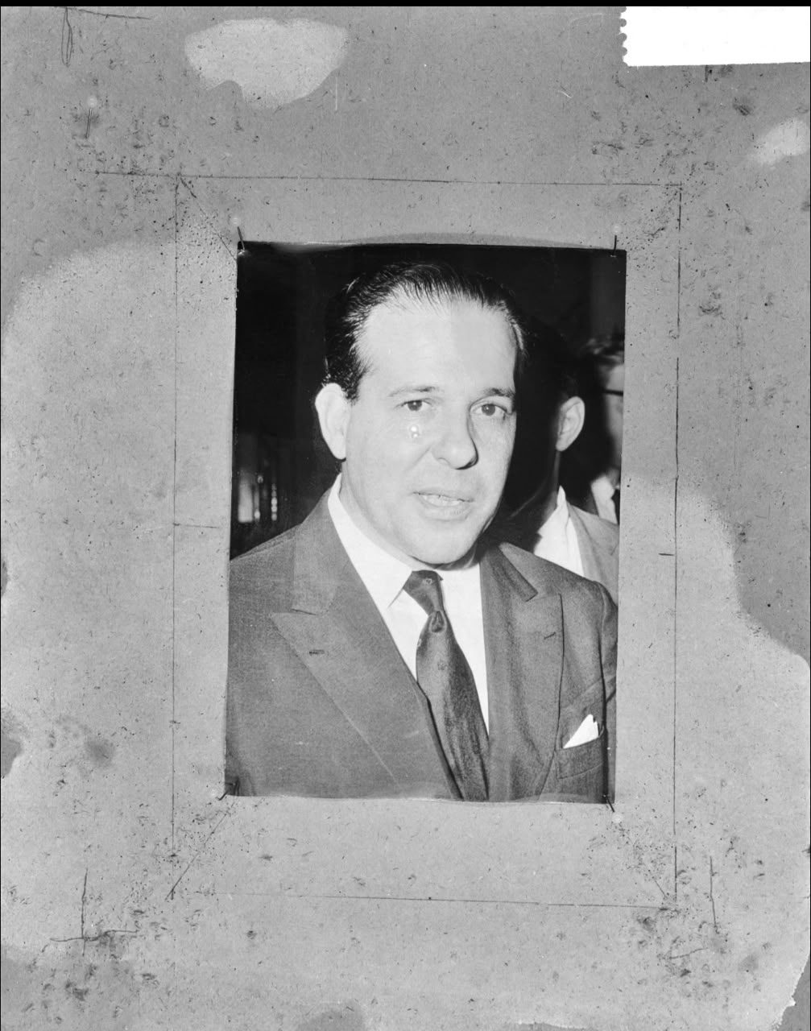
João Goulart, 1964

As duas leituras de 1964
Sobre esse episódio central, coexistem duas interpretações amplamente divergentes. A que o classifica como golpe militar destaca a derrubada, pela força e fora de qualquer processo constitucional, de um presidente legitimamente eleito; a declaração de vacância anterior à sua saída do território; o apoio explícito de um governo estrangeiro; e a duração de vinte e um anos do regime resultante, muito além de qualquer correção pontual. A que o classifica como revolução, ou "movimento de 64", argumenta que as reformas de base representavam, para seus proponentes, risco concreto de ruptura institucional pela esquerda, num contexto pós-Revolução Cubana; que a leniência com a quebra de hierarquia militar sinalizava disposição do próprio governo a romper limites constitucionais por outra via; e que o movimento interrompeu, nessa leitura, um processo já desviado dos trilhos institucionais. A historiografia acadêmica tende hoje a favorecer a primeira leitura, mas a segunda mantém defensores ativos — as duas interpretações podem ser, para grupos sociais distintos, igualmente sinceras.

A montagem do regime e as duas alas militares
É essencial compreender que os militares no poder não formavam bloco uniforme. Uma ala moderada — o chamado "grupo da Sorbonne", ao qual pertencia Castelo Branco, primeiro presidente do regime, eleito indiretamente em 11 de abril de 1964 — via o movimento como intervenção temporária. Uma "linha dura" defendia regime de exceção permanente. Essa tensão explica a escalada progressiva dos Atos Institucionais: o AI-2, de outubro de 1965, extinguiu os partidos existentes e impôs o bipartidarismo artificial entre ARENA e MDB, tornando indireta a eleição presidencial; o AI-5, de dezembro de 1968, sob Costa e Silva, fechou o Congresso por tempo indeterminado, suspendeu o habeas corpus para crimes políticos e é considerado, por praticamente todos os estudiosos do período, o marco de abertura da fase mais dura da repressão. Após o afastamento de Costa e Silva por derrame, em 1969, uma junta militar indicou o general Emílio Garrastazu Médici (1969–1974), período de maior violência repressiva e, simultaneamente, de maior crescimento econômico.
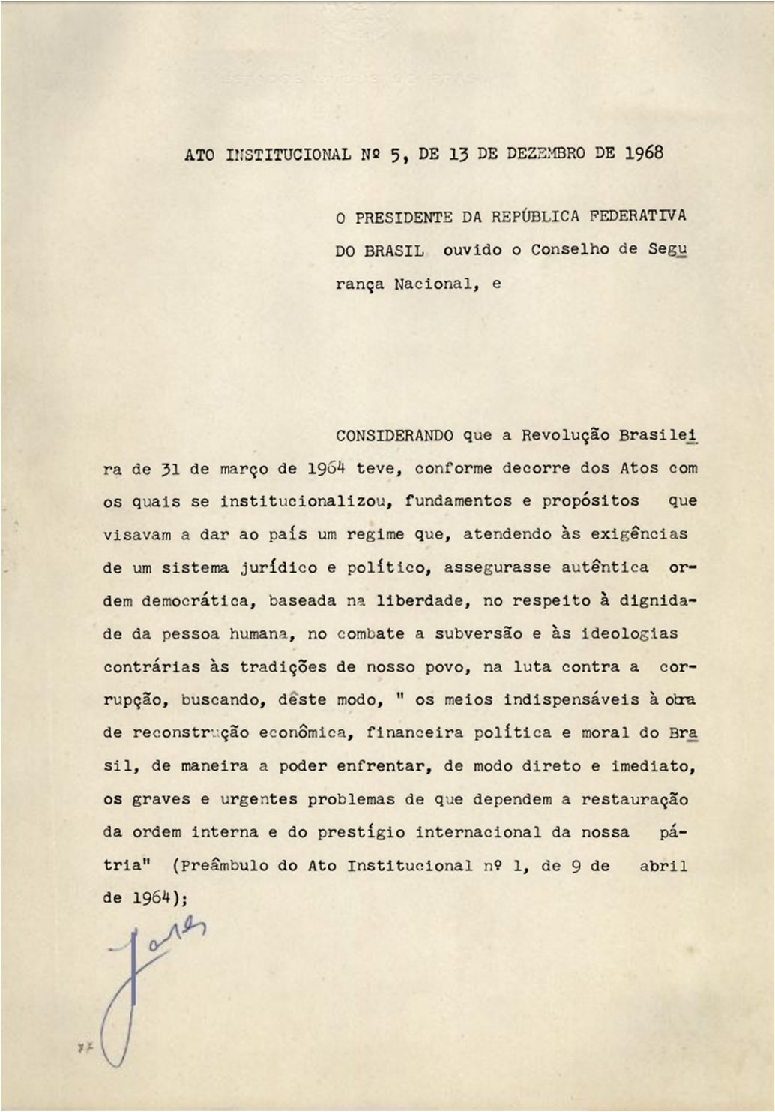
Ato Institucional nº 5 (1968)

Os "anos de chumbo"
O regime estruturou um aparato repressivo baseado no DOI-CODI, responsável por investigações, prisões e tortura sistemática, e numa censura prévia abrangente, que atingiu artistas como Chico Buarque — obrigado a usar pseudônimo — e Caetano Veloso e Gilberto Gil, presos e depois exilados em Londres a partir de 1969. Parte da oposição, fechadas as vias institucionais, optou pela luta armada: a Ação Libertadora Nacional, de Carlos Marighella — morto pelo DOI-CODI paulista em 1969 —, e a Vanguarda Popular Revolucionária, de Carlos Lamarca, promoveram sequestros de diplomatas, como o do embaixador americano Charles Elbrick, em 1969, trocado por presos políticos exilados. Entre 1972 e 1974, a Guerrilha do Araguaia, no sul do Pará, foi reprimida com ordem documentada de eliminação sem identificação dos corpos, dos quais a maioria segue desaparecida. O Brasil integrava, nesse período, uma rede regional de cooperação repressiva com outras ditaduras sul-americanas conhecida como Operação Condor.
Dois casos individuais marcaram especialmente a memória nacional: o jornalista Vladimir Herzog, morto sob tortura no DOI-CODI paulista em 1975, cuja versão oficial de suicídio só foi juridicamente desmentida décadas depois; e o ex-deputado Rubens Paiva, desaparecido em 1971 após ser levado de casa para "depoimento de rotina", história que o livro e o filme "Ainda Estou Aqui" — vencedor do Oscar de melhor filme internacional em 2025 — levaram ao conhecimento mundial mais de cinquenta anos depois dos fatos.
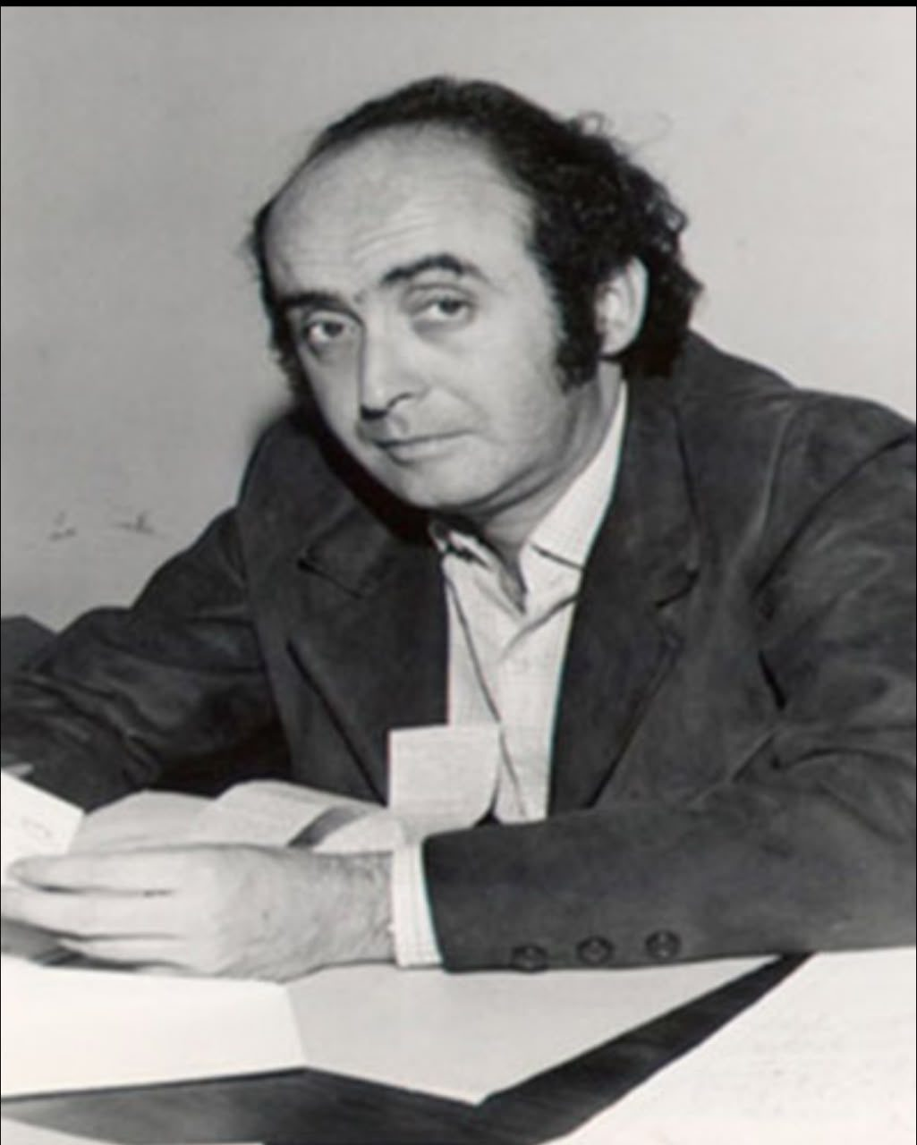
Vladimir Herzog
A Comissão Nacional da Verdade, em relatório entregue em dezembro de 2014, reconheceu oficialmente 434 mortos e desaparecidos políticos — 210 deles sem paradeiro conhecido —, além de documentar a tortura e o desaparecimento forçado como política de Estado deliberada. Presidentes de comissões posteriores de apuração já indicaram que, incluindo vítimas indígenas, camponesas e de esquadrões da morte não contempladas pelos critérios originais, o número real pode superar dez mil — revisão que segue em curso. Sobre esse ponto específico, cabe uma distinção metodológica importante: a ocorrência de tortura sistemática e desaparecimento forçado constitui fato estabelecido por apuração oficial do próprio Estado brasileiro, não uma interpretação em disputa. O que permanece dividido é a avaliação — se um preço inaceitável, ainda que diante de ameaça real, ou uma resposta necessária a um contexto de insurgência armada — não a ocorrência dos fatos em si.

O "milagre econômico"
Entre 1968 e 1973, a economia brasileira cresceu a taxas anuais próximas de dez por cento, período conhecido como "milagre econômico", intensamente explorado como propaganda de legitimação — do slogan "Brasil, ama-o ou deixe-o" à instrumentalização política do tricampeonato mundial de futebol em 1970, incluindo distribuição gratuita de rádios de pilha pela população mais pobre. Grandes obras de infraestrutura, como a rodovia Transamazônica, sob o lema "integrar para não entregar", cumpriram função similar de propaganda, ainda que, em muitos casos, tenham se revelado, com o tempo, projetos caros e de resultado aquém do prometido. O crescimento não foi distribuído igualmente: o arrocho salarial deliberado ampliou a desigualdade, e o financiamento via dívida externa contraída a juros internacionais tornou-se, ao final da década de 1970, uma bomba-relógio fiscal.
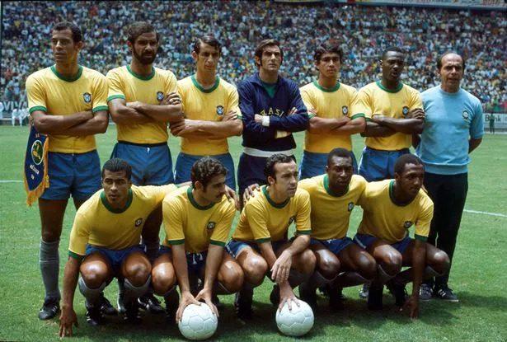
Seleção brasileira tricampeã, Copa de 1970

A abertura lenta, gradual e segura
O general Ernesto Geisel (1974–1979) iniciou um processo deliberado de abertura, equilibrando pressão redemocratizadora e resistência da linha dura. O resultado surpreendente do MDB nas eleições legislativas de 1974 levou o próprio governo a reagir, em 1977, com o "Pacote de Abril", que fechou temporariamente o Congresso e criou os "senadores biônicos", de escolha indireta. É também nesse período que ressurge o movimento sindical independente no ABC paulista, com greves de 1978 e 1979 lideradas, entre outros, por Luiz Inácio Lula da Silva, então presidente do Sindicato dos Metalúrgicos de São Bernardo. A resistência da linha dura ao processo de abertura evidenciou-se dramaticamente no atentado do Riocentro, em 1981, sob João Figueiredo: uma bomba destinada a show de música popular explodiu prematuramente no carro dos próprios agentes do serviço de informação do Exército que a plantavam, num plano frustrado de atribuir o ataque à esquerda para justificar novo endurecimento.
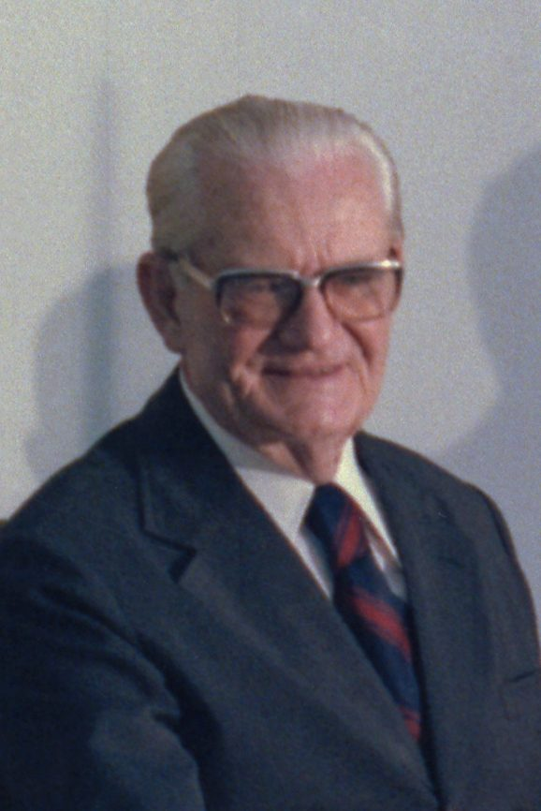
General Ernesto Geisel
Em 1979, a Lei da Anistia perdoou crimes políticos cometidos entre 1961 e 1979. Sobre sua avaliação, também coexistem duas leituras: reconciliação nacional necessária para viabilizar a transição, de um lado; blindagem deliberadamente ambígua de agentes do Estado contra responsabilização criminal, trocando verdade e justiça por impunidade, de outro. O Supremo Tribunal Federal confirmou, em 2010, a interpretação de que a lei protege também agentes estatais — decisão que segue contestada por organismos internacionais de direitos humanos.

O fim do regime
A campanha Diretas Já (1983–1984) reuniu multidões superiores a um milhão de pessoas, mas a emenda Dante de Oliveira, que restabeleceria o voto direto, foi derrotada na Câmara em abril de 1984. A sucessão de Figueiredo deu-se, então, pelo Colégio Eleitoral: uma dissidência da própria base governista apoiou a chapa de oposição, formada por Tancredo Neves — primeiro-ministro do breve parlamentarismo de 1961 — e José Sarney como vice, este último oriundo da estrutura política do próprio regime. Tancredo venceu em janeiro de 1985, mas morreu em abril, sem tomar posse, após complicações de saúde. José Sarney assumiu e completou o mandato, tornando-se o primeiro presidente civil depois de vinte e um anos de governos militares.
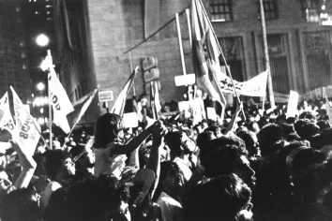
Comício das Diretas Já (1984)

Capítulo 4 — A Nova República: Da Redemocratização ao Impeachment de Dilma (1985–2016)

Sarney e a hiperinflação
José Sarney herdou uma economia combalida por dívida externa e inflação crescente, agravada pela crise do "milagre" anterior. Uma sucessão de planos de estabilização — Cruzado (1986), Cruzado II, Bresser (1987) e Verão (1989) — fracassou repetidamente; o Plano Cruzado, apesar do sucesso inicial e da vitória eleitoral governista em novembro de 1986, sofreu com desabastecimento e ágio, e a inflação retornou pouco depois do pleito, alimentando desconfiança sobre a motivação eleitoral do congelamento. Ao final do mandato, em 1990, a inflação mensal beirava os oitenta por cento. Em outubro de 1988, contudo, foi promulgada a Constituição Cidadã, nas palavras de Ulysses Guimarães, presidente da Assembleia Constituinte — texto que criou o Sistema Único de Saúde, ampliou direitos trabalhistas e previdenciários, reconheceu pela primeira vez direitos territoriais indígenas e proteção ambiental em nível constitucional, e restabeleceu a eleição direta para presidente.
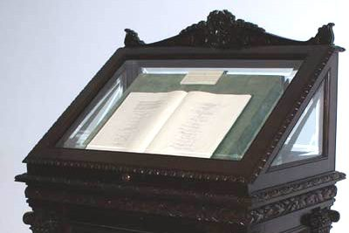
Constituição de 1988

Collor: ascensão, plano e impeachment
A eleição de 1989, a primeira direta desde 1960, reuniu candidatos de amplo espectro — Leonel Brizola, Mário Covas, Paulo Maluf e Ulysses Guimarães entre eles. No segundo turno, Fernando Collor de Mello, com discurso anticorrupção, venceu Luiz Inácio Lula da Silva, em sua primeira candidatura presidencial. O Plano Collor, sob a ministra Zélia Cardoso de Mello, congelou poupanças e contas correntes por dezoito meses, choque que conteve a inflação no curto prazo mas provocou recessão e desgaste imediato de popularidade. Em 1992, denúncias do próprio irmão do presidente, Pedro Collor, revelaram o esquema PC Farias, de arrecadação de propina; o movimento estudantil dos "caras-pintadas" ampliou a pressão popular, e a Câmara aprovou o impeachment em setembro. Collor renunciou em dezembro, durante o julgamento no Senado, que ainda assim o condenou à perda de direitos políticos por oito anos — o primeiro impeachment presidencial da história republicana brasileira.
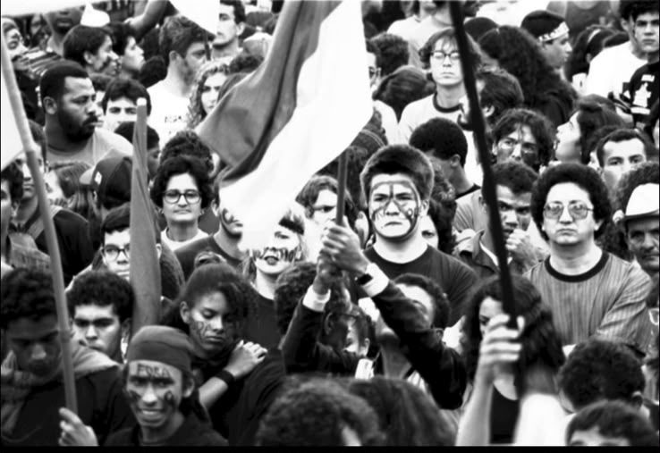
Movimento dos caras-pintadas (1992)

O Plano Real e os governos FHC
Itamar Franco, vice que assumiu a Presidência, indicou Fernando Henrique Cardoso — sociólogo exilado durante a ditadura militar — para o Ministério da Fazenda em 1993. A equipe econômica de FHC desenhou o Plano Real, que utilizou uma unidade de referência transitória, a URV, antes de instituir, em julho de 1994, a nova moeda, o real, lastreada e sustentada por política monetária rígida. A inflação, que superara dois mil por cento anuais em 1993, caiu para patamar de um dígito já no ano seguinte.
Eleito em 1994 e reeleito em 1998, após emenda constitucional de 1997 que autorizou a reeleição — aprovação envolta em denúncias, nunca totalmente esclarecidas, de compra de apoio parlamentar —, FHC promoveu privatizações como a da Vale do Rio Doce (1997) e a quebra do monopólio estatal de telefonia (1998). O debate sobre esse processo permanece dividido: entre argumentos de ineficiência estatal e necessidade de investimento privado, de um lado, e concentração de patrimônio estratégico em poucos grupos econômicos, de outro — eco direto, em sentido inverso, do debate sobre a criação da Petrobras no governo Vargas. Uma crise cambial em 1999 obrigou desvalorização superior a trinta por cento e recurso a empréstimo do Fundo Monetário Internacional. Também nesse período surgiu o Bolsa Escola, precursor de programas de transferência de renda posteriores.

Os governos Lula e o Mensalão
Lula venceu a Presidência em 2002, na quarta tentativa, após publicar a "Carta ao Povo Brasileiro", comprometendo-se com responsabilidade fiscal e contratos vigentes. Manteve, no início, política macroeconômica ortodoxa herdada do governo anterior. O programa Fome Zero, lançado em 2003, foi em seguida incorporado ao Bolsa Família, que unificou programas de transferência de renda condicionada e, combinado à valorização do salário mínimo e ao boom de commodities puxado pela demanda chinesa, contribuiu para reduzir substancialmente a pobreza extrema ao longo da década.
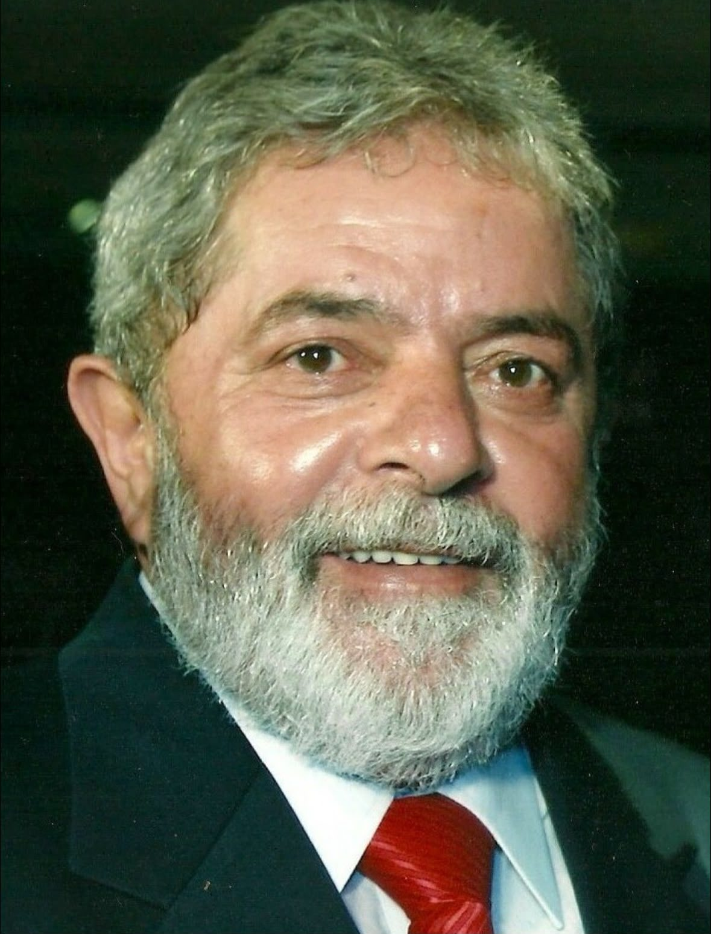
Lula, 2003
Em 2005, o escândalo do Mensalão — esquema de pagamento mensal a parlamentares aliados em troca de apoio no Congresso, denunciado pelo deputado Roberto Jefferson — resultou, após julgamento pelo Supremo Tribunal Federal em 2012, na condenação de figuras de primeiro escalão do governo, incluindo o ex-ministro José Dirceu. A avaliação do legado de Lula permanece, por isso, dividida: reconhecimento pela redução da pobreza e inclusão social, de um lado; associação ao maior escândalo de compra de apoio político revelado até então, de outro — divisão análoga à que persiste sobre Vargas. Apesar do escândalo, Lula reelegeu-se com facilidade em 2006 e terminou o segundo mandato, em 2010, com índices de aprovação excepcionalmente altos, período que viu o Brasil conquistar a sede da Copa do Mundo de 2014 e das Olimpíadas do Rio de 2016.

Dilma, a Lava Jato e as Jornadas de Junho
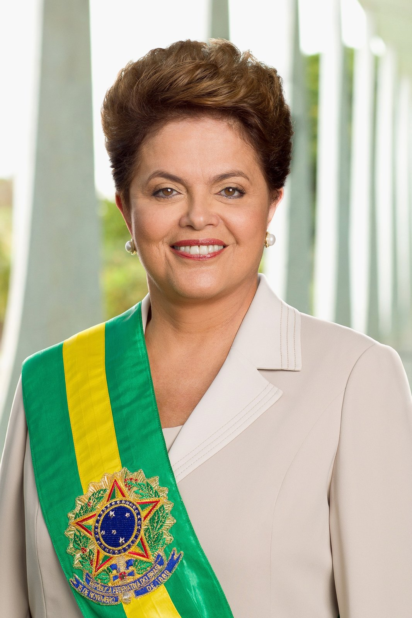
Dilma Rousseff, primeira mulher a assumir a Presidência do Brasil (2011)
Dilma Rousseff, ex-ministra-chefe da Casa Civil, tornou-se em 2010 a primeira mulher eleita presidente do Brasil. Em junho de 2013, um aumento de vinte centavos na passagem de ônibus em São Paulo desencadeou as Jornadas de Junho, protestos que rapidamente se espalharam por centenas de cidades com pauta difusa — contra corrupção, contra gastos com estádios de Copa do Mundo, contra a política tradicional de um modo geral —, sem liderança ou partido organizador único, fenômeno que muitos analistas apontam como o início de um deslocamento da insatisfação popular para fora dos canais políticos convencionais.
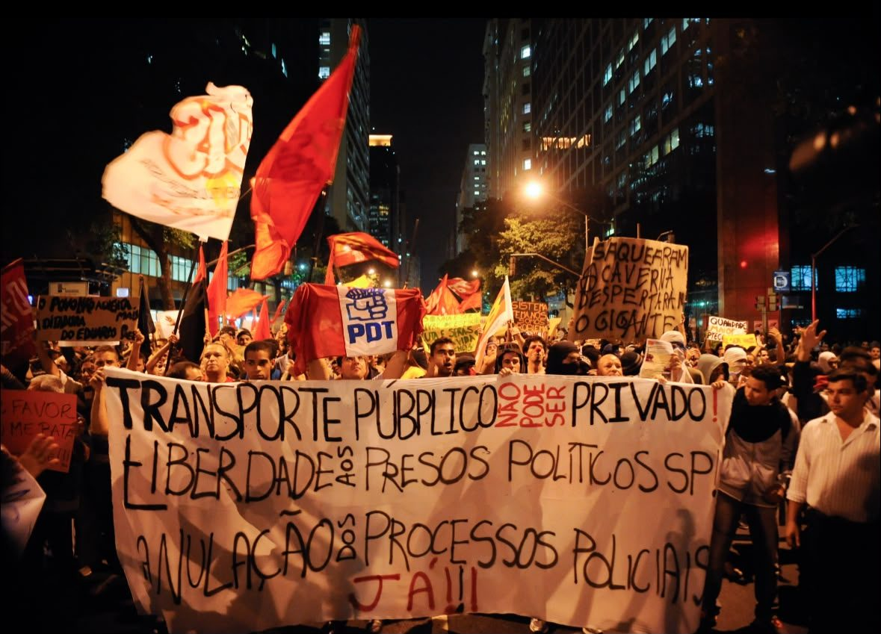
Jornadas de Junho (2013)
Reeleita em 2014, por margem apertada sobre Aécio Neves, Dilma viu a economia entrar em recessão a partir de 2015, enquanto a Operação Lava Jato — iniciada em março de 2014 a partir de uma investigação de lavagem de dinheiro numa rede de postos de combustível — revelava um esquema de corrupção envolvendo a Petrobras, grandes empreiteiras e políticos de praticamente todos os grandes partidos.

O impeachment de Dilma Rousseff
A acusação formal contra Dilma baseou-se em "pedaladas fiscais" — atraso deliberado de repasses a bancos públicos para maquiar o resultado fiscal, prática já utilizada, em menor escala, por governos anteriores, mas que o Tribunal de Contas da União considerou grave o suficiente para reprovar as contas de 2014. Eduardo Cunha, presidente da Câmara — posteriormente condenado por corrupção — aceitou o pedido de impeachment em dezembro de 2015; a Câmara autorizou o processo em abril de 2016; o Senado afastou Dilma temporariamente em maio, empossando o vice Michel Temer, do PMDB, partido de perfil ideológico e agenda econômica distintos do PT; em agosto, o Senado confirmou a destituição definitiva por sessenta e um votos a vinte.
As duas leituras sobre esse episódio seguem amplamente divergentes. A que sustenta a legitimidade constitucional do processo aponta a previsão expressa do mecanismo na Constituição, a reprovação prévia das contas pelo TCU, o cumprimento formal de todas as etapas legais e a margem ampla da votação final. A que o classifica como golpe parlamentar destaca que a prática das pedaladas nunca havia gerado impeachment antes, sugerindo motivação real distinta — crise econômica, impopularidade, pressão da Lava Jato sem relação jurídica direta —, reforçada pelo fato de boa parte dos próprios deputados que votaram pelo impeachment responder, eles mesmos, a processos por corrupção. Por se tratar de episódio historiograficamente ainda recente, sem consenso acadêmico consolidado — ao contrário de 1964 —, a apresentação equilibrada das duas leituras é particularmente necessária.
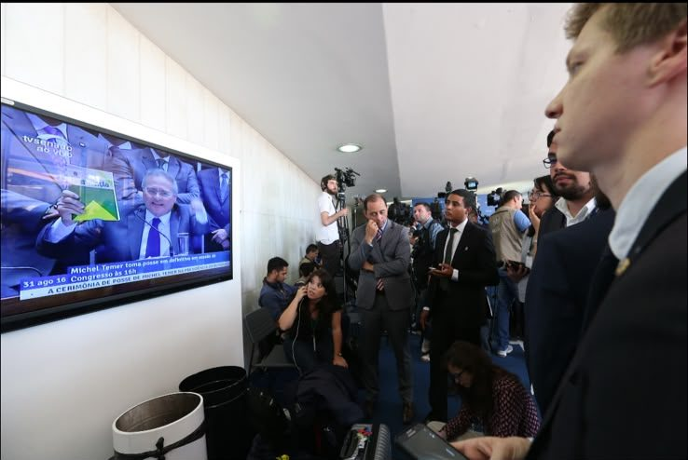
Michel Temer toma posse (31 de agosto de 2016)

Capítulo 5 — O Brasil Contemporâneo: De Temer às Eleições de 2026

Temer e o fim de um ciclo
Michel Temer completou o mandato de Dilma promovendo uma reforma trabalhista e um teto de gastos públicos por vinte anos, terminando com a aprovação mais baixa já registrada por um presidente brasileiro. Em maio de 2017, o episódio conhecido como "Joesley Day" — gravação em que o empresário Joesley Batista, da JBS, supostamente discutia propina com o próprio presidente — aprofundou o desgaste entre a população e a classe política tradicional, terreno fértil para a eleição seguinte.
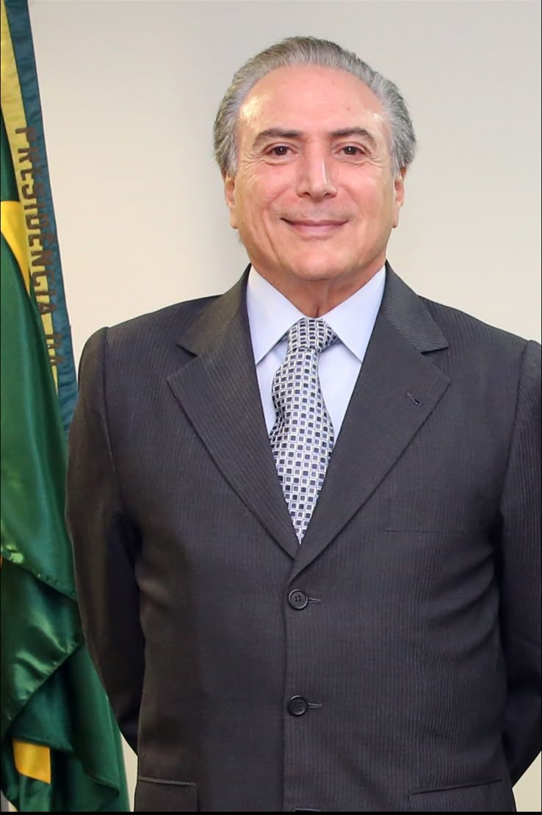
Michel Temer

A prisão de Lula e a eleição de 2018
A Lava Jato alcançou Lula em julho de 2017, quando o juiz Sergio Moro o condenou no caso do triplex do Guarujá; confirmada a condenação em segunda instância, e sob a regra então vigente que permitia prisão nessa fase, Lula foi preso em abril de 2018 e impedido, pela Lei da Ficha Limpa, de concorrer à Presidência, apesar de liderar as pesquisas. Libertado em novembro de 2019, após o STF passar a exigir esgotamento de todos os recursos antes de qualquer prisão, Lula viu, em 2021, o processo ser desmontado por dois fatos distintos: o ministro Edson Fachin reconheceu incompetência da Justiça Federal de Curitiba para julgar aquele caso específico; e reportagens do The Intercept, baseadas em mensagens vazadas, revelaram conluio entre o juiz Moro e os procuradores, levando o STF a reconhecer sua suspeição por parcialidade. As condenações foram anuladas e os direitos políticos de Lula, restabelecidos.
Também aqui coexistem duas leituras: a de que o processo foi viciado desde o início, configurando perseguição judicial com fins políticos — o chamado "lawfare" —, e a de que a condenação original tinha fundamento probatório, tendo sido anulada por razão técnica de competência, sem que isso equivalha a reconhecimento de inocência quanto aos fatos investigados.
Com Lula fora da disputa, Jair Bolsonaro, deputado federal com décadas de carreira parlamentar discreta, venceu a eleição de 2018 surfando a indignação popular com a política tradicional, com discurso conservador nos costumes e liberal na economia — campanha marcada, ainda, por um atentado a faca sofrido pelo candidato em Minas Gerais, em setembro daquele ano.

Jair Bolsonaro é esfaqueado durante campanha (2018)

O governo Bolsonaro e suas controvérsias
O governo Bolsonaro (2019–2022), com equipe econômica liberal sob Paulo Guedes, aprovou reforma da previdência já no primeiro ano. Duas controvérsias centrais dividiram — e dividem — a opinião pública. Sobre o desmatamento amazônico: dados oficiais indicaram aumento ao longo do período, atribuído por críticos a enfraquecimento da fiscalização ambiental, e contestado pelo governo tanto na metodologia quanto na caracterização como interferência internacional indevida sobre soberania nacional. Sobre a resposta à pandemia de Covid-19: o governo priorizou atividade econômica e liberdade individual, questionando publicamente lockdowns e, por período, eficácia de vacinas; críticos apontam atraso na aquisição de imunizantes num momento decisivo; defensores do governo destacam a responsabilidade constitucional dos estados na resposta sanitária e um ritmo de vacinação, ao longo de 2021, comparável ao de outros países.
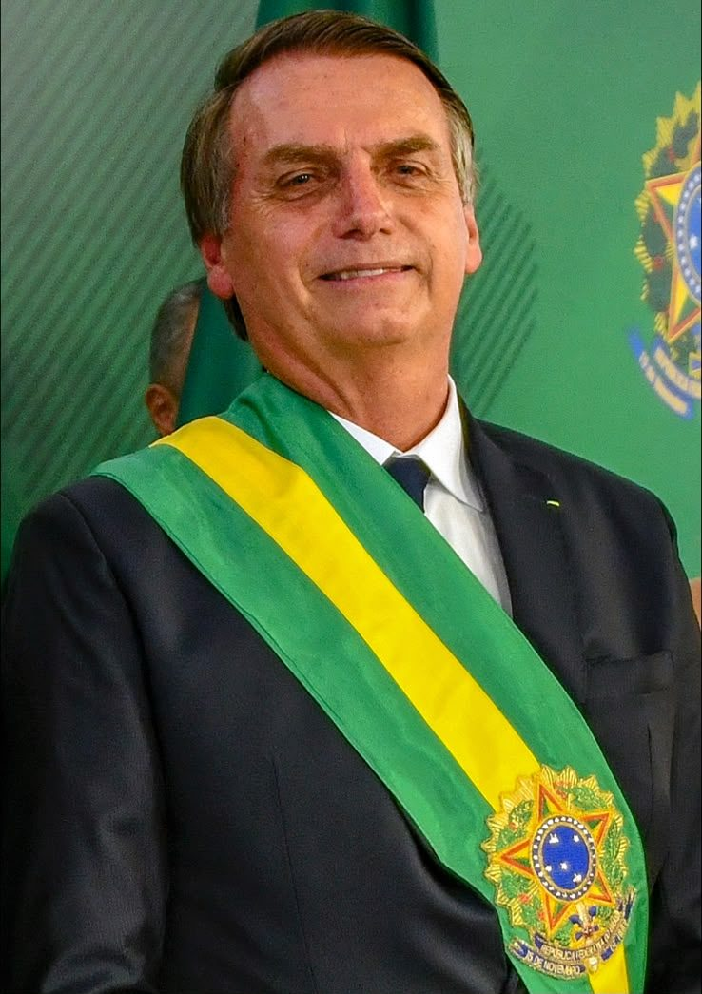
Jair Bolsonaro em ato de governo
A partir de meados de 2021, Bolsonaro passou a questionar publicamente, sem evidência concreta, a confiabilidade do sistema eletrônico de votação — discurso que teria, adiante, consequência jurídica direta.

A eleição de 2022 e o 8 de Janeiro
A eleição de 2022 foi a mais apertada da história do voto direto brasileiro: Lula venceu no segundo turno por margem inferior a dois pontos percentuais. Sem pronunciamento público reconhecendo a derrota, parte da militância bolsonarista organizou acampamentos diante de quartéis, pedindo intervenção militar. Em 8 de janeiro de 2023, uma semana após a posse de Lula, milhares de manifestantes romperam o cerco de segurança em Brasília e invadiram e depredaram os prédios do Congresso Nacional, do Palácio do Planalto e do Supremo Tribunal Federal — episódio que resultou em mais de mil prisões nos dias seguintes e, ao longo do ano seguinte, dezenas de condenações pelo STF, com penas entre três e dezessete anos.
Investigações subsequentes, incluindo uma comissão parlamentar mista de inquérito, indicaram que o episódio integrava articulação mais ampla — denominada pela Procuradoria-Geral da República "trama golpista" —, que teria incluído planejamento discutido em reuniões com militares e aliados, incluindo um plano conhecido como "Punhal Verde e Amarelo", que teria cogitado o assassinato do presidente eleito, do vice-eleito e de um ministro do STF.
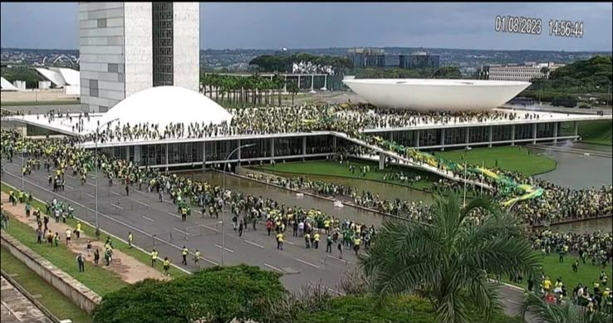
Invasão do Congresso Nacional em 8 de janeiro de 2023

A condenação de Bolsonaro
Em março de 2025, o STF aceitou denúncia contra Bolsonaro e sete aliados do "núcleo crucial" dessa trama. Em 11 de setembro de 2025, por quatro votos a um, foi condenado a vinte e sete anos e três meses de prisão em regime fechado, junto a outros vinte e oito condenados dentre trinta e um réus julgados nas quatro ações penais relacionadas, incluindo o general Braga Netto, seu candidato a vice em 2022, condenado a vinte e seis anos. Após violar condições de prisão domiciliar, Bolsonaro foi preso preventivamente em novembro de 2025, e, esgotados os recursos, a prisão tornou-se definitiva ainda naquele mês — cumprindo pena, desde então, na sede da Polícia Federal em Brasília. Isso se soma a duas condenações anteriores do Tribunal Superior Eleitoral, de 2023, que já o haviam tornado inelegível até 2030, por abuso de poder numa reunião com embaixadores estrangeiros e por uso indevido da máquina pública durante o Bicentenário da Independência.
Sobre essa condenação, coexistem, mais uma vez, duas leituras amplamente divergentes — talvez a divisão política mais viva do Brasil atual. Para uma parte da sociedade, incluindo a maioria dos ministros do STF, trata-se de marco histórico de responsabilização, a primeira vez que uma tentativa de golpe no país foi investigada, julgada e punida dentro do próprio sistema democrático. Para outra parte, incluindo a defesa de Bolsonaro e uma base de apoio numerosa, o processo constitui perseguição política, com um ministro acumulando funções de investigador, acusador e julgador num caso que atingia diretamente seu principal adversário — leitura reforçada pelo voto isolado do ministro Luiz Fux, único a divergir da condenação dentro do próprio tribunal, sob o argumento de incompetência da Corte para julgar o caso nos termos em que foi julgado.

A família Bolsonaro sob investigação
Outros membros da família enfrentaram, separadamente, investigações próprias. O senador Flávio Bolsonaro é alvo, desde 2019, de apuração sobre um esquema apelidado de "rachadinha" — desvio de recursos do próprio gabinete quando deputado estadual no Rio de Janeiro, através do ex-assessor Fabrício Queiroz —, processo cujas provas o Superior Tribunal de Justiça anulou em 2021 por falhas na obtenção, obrigando reinício da investigação e permanecendo, até o momento, sem condenação definitiva. Jair Bolsonaro e a ex-primeira-dama Michelle enfrentam, à parte, o caso das joias sauditas — presente avaliado em mais de dezesseis milhões de reais, recebido do governo da Arábia Saudita em 2021 e retido pela Receita Federal por ausência de declaração e registro como patrimônio público; a Polícia Federal indiciou Bolsonaro e outras onze pessoas, em 2024, por peculato, associação criminosa e lavagem de dinheiro. Eduardo Bolsonaro, deputado federal radicado nos Estados Unidos desde 2025, foi condenado pelo STF por coação no curso do processo, por atuação junto ao governo americano para pressionar autoridades brasileiras; nesse contexto, o governo dos Estados Unidos aplicou, em 2025, sanções baseadas na Lei Magnitsky contra o próprio ministro Alexandre de Moraes — episódio raro de sanção direta de um governo estrangeiro contra ministro de tribunal superior de outro país, com repercussão diplomática ainda em curso.

Eduardo Bolsonaro na CPAC (2022)

O caso Banco Master e Daniel Vorcaro
Em novembro de 2025, o banqueiro Daniel Vorcaro, controlador do Banco Master, foi preso por suspeita de fraude contra o sistema financeiro nacional, num rombo estimado em mais de R$ 47 bilhões, dos quais R$ 41 bilhões saíram do Fundo Garantidor de Créditos (FGC). Mensagens e documentos obtidos pela Polícia Federal, tornados públicos a partir de dezembro de 2025, revelaram que Vorcaro tratava como prioritários dois contratos: um patrocínio de cerca de R$ 131 milhões ao filme biográfico "Dark Horse", sobre o ex-presidente Jair Bolsonaro, negociado com o senador Flávio Bolsonaro — do qual ao menos R$ 61 milhões teriam sido pagos —; e um contrato de cerca de R$ 134 milhões com o escritório de advocacia de Viviane Barci de Moraes, esposa do ministro do STF Alexandre de Moraes, para atuar na defesa do próprio banco.
Flávio Bolsonaro nega irregularidade, afirmando tratar-se de recurso privado, e responde a inquérito policial sobre o tema; em meio ao aumento da pressão pública, chegou a chamar Moraes publicamente de "laranja podre". Moraes não se pronunciou publicamente sobre o caso até o fechamento desta edição e não foi formalmente indiciado por nenhum crime relacionado; o ministro André Mendonça, relator do processo no STF, determinou que Moraes, o procurador-geral Paulo Gonet e o diretor-geral da Polícia Federal, Andrei Rodrigues, se manifestem formalmente sobre o assunto, e o Congresso instalou uma Comissão Parlamentar de Inquérito (CPI) para apurar o caso.
Trata-se de investigação em curso, sem conclusão até o momento. Como nos demais casos em aberto deste capítulo, o texto registra aqui o fato apurado — valores, contratos, datas — sem antecipar responsabilização criminal, que cabe às instâncias competentes decidir.

O governo Lula 3 e a eleição de 2026
Lula assumiu seu terceiro mandato em janeiro de 2023, dando sequência a programas sociais e enfrentando um Congresso fragmentado, com negociação intensa em torno de emendas parlamentares — o chamado "orçamento secreto" —, também questionado pelo Supremo. A eleição de 2026, com primeiro turno em 4 de outubro e eventual segundo turno em 25 de outubro, tem Lula, aos oitenta anos, buscando reeleição para um quarto mandato ao lado de Geraldo Alckmin. Com Jair Bolsonaro preso e inelegível, o senador Flávio Bolsonaro desponta como principal nome de oposição pelo PL, apresentando-se como herdeiro político do pai, ao lado de outros candidatos como os governadores Ronaldo Caiado e Romeu Zema.
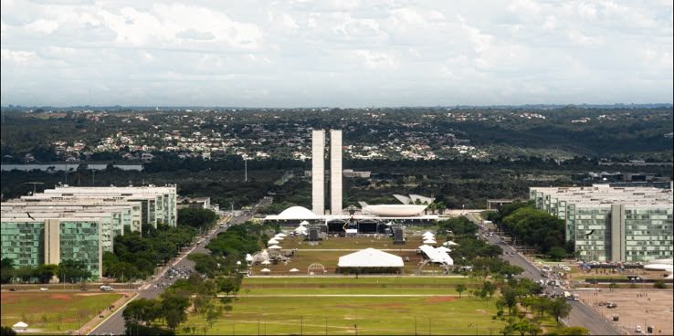
Posse de Lula em Brasília (2023)

Conclusão
Ao longo de mais de dois séculos, o Brasil experimentou monarquia, ditadura disfarçada de populismo, democracia liberal, ditadura militar e mais de três décadas ininterruptas de democracia — o período democrático mais longo de sua história. Um padrão se repete com notável frequência: decisões de ruptura tomadas por círculos restritos de poder, com participação popular direta limitada, mesmo quando precedidas de grande mobilização de rua. Da Independência de 1822 à Revolução de 1930, da instauração do Estado Novo ao movimento de 1964, do impeachment de Collor ao de Dilma, a pergunta sobre quem, de fato, decide os rumos do país permanece, em boa medida, sem resposta definitiva.
Este livro não pretendeu fechar essa pergunta, nem as demais questões que dividem, ainda hoje, a sociedade brasileira. Pretendeu oferecer o que os fatos documentados permitem afirmar com segurança, e apresentar, com igual peso, as leituras divergentes onde a própria história ainda está sendo escrita e disputada.

Bibliografia

Obras de referência geral
SCHWARCZ, Lilia Moritz; STARLING, Heloisa Murgel. Brasil: Uma Biografia. São Paulo: Companhia das Letras, 2015.
FAUSTO, Boris. História do Brasil. São Paulo: Editora da Universidade de São Paulo (Edusp), 1994 (e edições posteriores).
FERREIRA, Jorge; DELGADO, Lucília de Almeida Neves (orgs.). O Brasil Republicano. Rio de Janeiro: Civilização Brasileira, 2003 (coleção em vários volumes).
HOLANDA, Sérgio Buarque de. Raízes do Brasil. Rio de Janeiro: José Olympio, 1936 (e edições posteriores).

Império e Primeira República
GOMES, Laurentino. 1808: Como uma Rainha Louca, um Príncipe Medroso e uma Corte Corrupta Enganaram Napoleão e Mudaram a História de Portugal e do Brasil. Rio de Janeiro: Planeta, 2007.
GOMES, Laurentino. 1822: Como um Homem Sábio, uma Princesa Triste e um Escocês Louco por Dinheiro Ajudaram Dom Pedro a Criar o Brasil. Rio de Janeiro: Planeta, 2010.
GOMES, Laurentino. 1889: Como um Imperador Cansado, um Marechal Vaidoso e um Professor Injustiçado Contribuíram para o Fim da Monarquia e a Proclamação da República no Brasil. Rio de Janeiro: Globo Livros, 2013.
CARVALHO, José Murilo de. Os Bestializados: o Rio de Janeiro e a República que não foi. São Paulo: Companhia das Letras, 1987.
CUNHA, Euclides da. Os Sertões. Rio de Janeiro: Laemmert, 1902.

Era Vargas
LEVINE, Robert M. Father of the Poor? Vargas and His Era. Cambridge: Cambridge University Press, 1998.
FURTADO, Celso. Formação Econômica do Brasil. Rio de Janeiro: Fundo de Cultura, 1959.
CARONE, Edgard. O Estado Novo (1937-1945). São Paulo: Difel, 1976.

Democracia populista e Ditadura Militar
SKIDMORE, Thomas E. Politics in Brazil, 1930–1964: An Experiment in Democracy. Nova York: Oxford University Press, 1967.
SKIDMORE, Thomas E. The Politics of Military Rule in Brazil, 1964–85. Nova York: Oxford University Press, 1988.
GASPARI, Elio. A Ditadura Envergonhada; A Ditadura Escancarada; A Ditadura Derrotada; A Ditadura Encurralada. São Paulo: Companhia das Letras, 2002–2016 (série em quatro volumes).
NAPOLITANO, Marcos. 1964: História do Regime Militar Brasileiro. São Paulo: Contexto, 2014.
FICO, Carlos. Além do Golpe: Versões e Controvérsias sobre 1964 e a Ditadura Militar. Rio de Janeiro: Record, 2004.
BRASIL. Comissão Nacional da Verdade. Relatório Final. Brasília: CNV, 2014 (3 volumes).

Nova República e período contemporâneo
CARDOSO, Fernando Henrique. A Arte da Política: A História que Vivi. Rio de Janeiro: Civilização Brasileira, 2006.
NETTO, Vladimir. Lava Jato: O Juiz Sergio Moro e os Bastidores da Operação que Abalou o Brasil. Rio de Janeiro: Primeira Pessoa, 2016.

Fontes institucionais, jornalísticas e oficiais
Superior Tribunal Eleitoral (TSE) — decisões e acórdãos, tse.jus.br
Supremo Tribunal Federal (STF) — notícias e acórdãos, stf.jus.br
Agência Brasil / Empresa Brasil de Comunicação, agenciabrasil.ebc.com.br
Agência Pública (jornalismo investigativo), apublica.org
Poder360, poder360.com.br
CNN Brasil, cnnbrasil.com.br
Congresso em Foco, congressoemfoco.com.br
Nota sobre as fontes recentes: os acontecimentos tratados no Capítulo 5, sobretudo a partir de 2023, ainda não foram consolidados em obras de referência acadêmica ou historiográfica — o que é natural, dado o curtíssimo intervalo de tempo. Por isso, esse capítulo apoia-se predominantemente em cobertura jornalística e em documentos oficiais de tribunais e comissões parlamentares, e não em livros. Recomenda-se, para uso didático continuado, a atualização periódica dessas referências à medida que a bibliografia acadêmica sobre o período se consolidar.

